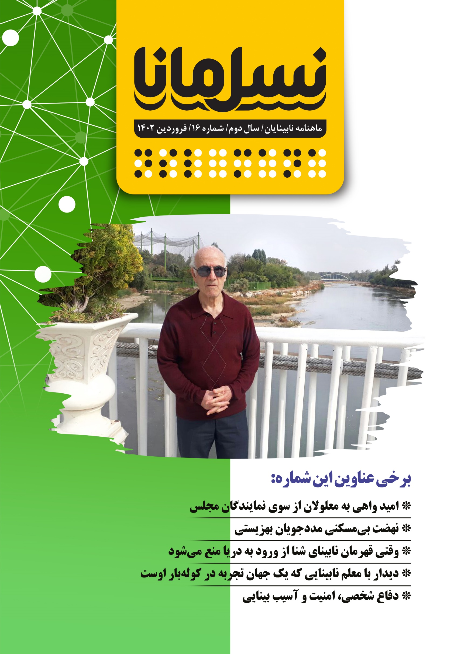

فهرست

امید واهی به معلولان از سوی نمایندگان مجلس/ مقصران عدم پرداخت عیدی مددجویان را هم برکنار کنید 3
گزارش عملکرد انجمن نابینایان ایران: (فروردین ۱۴۰۲) 6
پیشخوان: مروری بر نشریات و پادکست‌های انگلیسی‌زبان ویژه افراد با آسیب بینایی 8
دفاع شخصی، امنیت و آسیب بینایی 11
آن سفر کرده که صد قافله دل همره اوست 13
معرفی ابزار داوطلب مجازی در برنامه بی مای آیز 15
اشتغال، سودایی فراتر از جغرافیا 17
چگونه از احساس تنهایی و انزوای اجتماعی گذر کنیم 20
رقص شهاب سنگ‌ها در شب کویر (آشنایی با تشکل‌ها و سازمان‌های مردم‌نهاد افراد نابینا و کم‌بینای کشور) 22
نهضت بی‌مسکنی مددجویان بهزیستی 25
نواک: نوای کتاب در گفتگو با صاحب‌نظران نابینا 28
اطلاع‌رسانی: گلایه‌نامه و یک نامه 30
قدر زر زرگر شناسد 32

همکاران این شماره
صاحب امتیاز: انجمن نابینایان ایران
مدیرمسؤول: امیر سرمدی
سردبیر: امید هاشمی
نویسندگان: رؤیا بابایی، فاطمه جوادیان، امیر سرمدی، ابوذر سمیعی، منصور شادکام،رقیه شفیعی،مسعود طاهریان، میرهادی نائینی‌زاده، امید هاشمی و زهرا همت
مترجمان: میثم امینی، امین عرب و امید هاشمی
ویراستار: ولی الله یزدانی
ویراستار بریل: روح‌الله رنجبر
طراح لوگو و جلد: ترانه میلادی
عوامل تهیه و تدوین پادکست‌ها: اشکان آذرماسوله، امیر سرمدی، منصور شادکام، رقیه شفیعی، مسعود طاهریان و امید هاشمی
گوینده نسخه صوتی: زهرا همت
تنظیم نسخه‌های الکترونیکی: زهرا همت
مدیر شبکه‌های اجتماعی: امیر سپهری
مدیر صفحه اینستاگرام: اعظم چلوی
چاپ بریل: بخش نابینایان کتاب‌خانه مرکزی یزد
صحاف: ماهرخ تجا
توزیع: اداره کل پست استان یزد
حامیان مالی: بانک مسکن، پرداخت الکترونیک سداد، شرکت دانش‌بنیان پکتوس، انجمن حمایت از بیماران چشمی آر‌پی، رستوران ارکیده
با سپاس از همراهی علی‌اکبر جمالی، مدیرعامل انجمن نابینایان ایران

امید واهی به معلولان از سوی نمایندگان مجلس/ مقصران عدم پرداخت عیدی مددجویان را هم برکنار کنید
امیر سرمدی: مدیر‌مسؤول
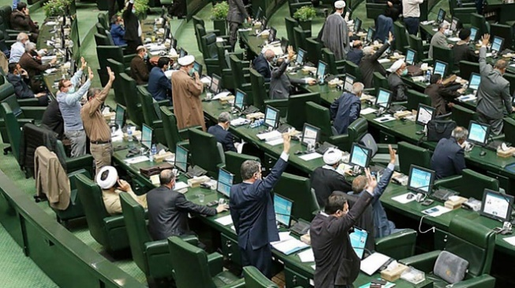
سال 1401 در حوزه معلولان با تمام فراز و نشیب‌هایش به پایان رسید و تلاش‌های تمام سمن‌های ویژه معلولان و فعالان افراد دارای معلولیت نه‌تنها به جایی نرسید؛ بلکه شاهد عقبگرد در زمینه اجرای قوانین بالا‌دستی معلولان نیز بودیم. نیازی که در سال 1402 بیش از همیشه حس می‌شود، اتحاد و مطالبه‌گری همۀ انجمن‌های ویژه معلولان برای رسیدن به حق و حقوق واقعی افرادی است که از سوی مسئولان فعلی کشور به عنوان شهروند درجه دوم به آنها نگاه می‌شود. به‌همین‌بهانه در این یادداشت به پاره‌ای از تبعیض‌های موجود در قبال معلولان و مشکلات اقتصادی و اجتماعی این قشر اشاره خواهم کرد.

امید واهی نمایندگان مجلس به معلولان
اواخر بهمن‌ماه سال گذشته بود که نمایندگان مجلس شورای اسلامی از تصویب پرداخت ماهانه پنج میلیون تومان به معلولان فاقد شغل و درآمد در بودجه ۱۴۰۲ خبر دادند. عضو کمیسیون تلفیق بودجه 1402 در مصاحبه با خبرگزاری‌ها گفته بود: «در کمیسیون تلفیق با پیگیری‌هایی که انجام دادم و با تلاش اعضای کمیسیون اجتماعی با اصلاح بند «ب» تبصره 12 لایحه بودجه 1402، سازمان بهزیستی کشور مکلف شد در راستای اجرای ماده 27 قانون جامع حمایت از افراد دارای معلولیت، ماهانه مبلغ 50 میلیون ریال به عنوان کمک معیشت به معلولان شدید و خیلی شدید فاقد شغل و درآمد در دهک 1 تا 7 بهزیستی پرداخت کند.» سخنان عبدالناصر درخشان، عضو کمیسیون تلفیق بودجه 1402 مجلس شورای اسلامی، به‌سرعت در فضای مجازی و کانال‌های ویژه معلولان دست‌به‌دست شد و موجی از امید کاذب را در میان افراد دارای معلولیت به راه انداخت. هر چند شواهد و قرائن در همان خبر منتشر شده حاکی از آن بود که این مصوبه سرابی بیش نخواهد بود؛ چراکه عضو کمیسیون تلفیق در آن مصاحبه گفته بود: «در سال‌های 98 تا 1401، اعتبارات محدودی در بودجه‌های سنواتی برای اجرای قانون معلولان تعیین شده بود اما در لایحه بودجه 1402 اعتبار مربوط به ماده 27 قانون جامع حمایت از افراد دارای معلولیت پیرامون بحث معیشت این عزیزان حذف شده است.» لذا قابل اجرا نبودن این مصوبه در همان متن خبر کاملاً پیدا بود؛ چراکه نه دولت بودجه‌ای را برای اجرای ماده 27 قانون حمایت از حقوق معلولان اختصاص داده بود و نه نمایندگان مجلس اعتبارات مشخصی را برای اجرای آن پیش‌بینی کرده بودند. میانگین کمک‌هزینه بهزیستی در راستای اجرای ماده 27 قانون حمایت در شش ماه نخست سال 1401 برای مددجویان دهک 1 تا 3، ماهانه 200 هزار تومان و در شش ماه دوم حدود 315 هزار تومان بود. پرواضح بود که با توجه به شرایط مالی دولت و تخصیص ندادن بودجه مستقل برای اجرای قانون حمایت از حقوق معلولان در سال 1402، بهزیستی توانایی افزایش 20 برابری این کمک‌هزینه و تعمیم آن به دهک 1 تا 7 اعضای تحت پوشش خود را ندارد. با وجود این، به‌راستی چرا نمایندگان مجلس چنین مصوبات بی‌پشتوانه‌ای را رسانه‌ای می‌کنند و موجی از امید واهی در میان معلولان به راه می‌اندازند؟ آیا تصمیمات این‌چنینی نمایشی تبلیغاتی برای اسفندماه سال جاری و انتخابات مجدد پارلمان نیست؟ به نظر نگارنده، این اقدامات نسنجیده سوء استفاده از احساسات معلولان و انداختن توپ در زمین دولت و شورای نگهبان است؛ در‌حالی‌که مصوبه‌ای جنبه قانونی و اجرایی دارد که متناسب با بار مالی که به دولت تحمیل می‌کند، محل اعتبارات آن نیز پیشبینی شده باشد. در نهایت در روز‌های پایانی سال شورای نگهبان به مصوبه «الزام بهزیستی به پرداخت ماهانه ۵ میلیون تومان به معلولان شدید و خیلی شدید» به دلیل ابهام در ردیف بودجه ایراد گرفت و مجلس نیز با عقب‌نشینی کامل از مصوبه نمایشی خود در اصلاح لایحه 1402، مبلغ ۵ میلیون را حذف کرد و تعیین میزان کمک‌هزینه معیشتی را به دولت واگذار کرد.

با مقصران عدم پرداخت عیدی به معلولان هم برخورد کنید
سال 1401 با یک تبعیض دیگر نیز در قبال معلولان همراه بود. اقشاری که از نظر درآمدی جزو آسیب‌پذیر‌ترین گروه‌ها در جامعه هستند، تا زمان نگارش این یادداشت که اواخر فروردین‌ماه 1402 است، عیدی پایان سال خود را دریافت نکرده‌اند. بی‌کفایتی و عدم مسئولیت‌پذیری مگر شاخ و دم دارد؟ مدیرانی که توان پرداخت عیدی 546 هزار تومانی را ندارند، شهریه دو ترم دانشگاهی معلولان را پرداخت نکرده‌اند و در سکوت خبری زیر وعده وعید‌های خود برای به صفر رساندن آورده اولیه مددجویان در طرح نهضت ملی مسکن زده‌اند، چرا همچنان باید در رأس کار باشند؟ رئیس سازمانی که برای تجمع مسالمت‌آمیز معلولان که صرفاً برای دادخواهی است، به‌جای آنکه همدرد آنها باشد نمایندگان افراد دارای معلولیت را تهدید به برخورد می‌کند، آیا شایستگی ریاست بر سازمان بهزیستی را دارد؟ مدیران فعلی سازمان بهزیستی در یک سال و نیم گذشته اثبات کرده‌اند که توان اداره بزرگترین نهاد ویژه معلولان را ندارند. از وزیر تعاون، کار و رفاه اجتماعی انتظار می‌رود با انتخاب یک مدیر توانمند و متخصص برای سازمان بهزیستی، خون جدیدی را در رگ‌های این سازمان تزریق کند. از معاون اول رئیس جمهور انتظار می‌رود همان‌طور که با مقصران و مسببان پرداخت دیرهنگام حقوق فرهنگیان برخورد کردند، با اهما‌ل‌کاری مسئولانی که باعث عدم پرداخت عیدی مددجویان بهزیستی شدند نیز برخورد کنند و آنها را وادار به استعفا کنند. هر چند شخص ایشان باید پاسخگوی عدم اجرای قانون حمایت از حقوق معلولان به‌عنوان رئیس کمیته نظارت بر اجرای قانون حمایت هم باشد.

فشار مضاعف بر معلولان با افزایش 27 درصدی حقوق و دستمزد کارگران در سال جاری
افراد دارای معلولیت در کنار هزینه‌های عادی زندگی مانند خوراک، پوشاک، مسکن و هزینه‌های درمان، با چالش‌های دیگری نیز روبه‌رو هستند. هزینه‌هایی که برای برخی از اقشار افراد دارای معلولیت این روز‌ها بسیار سنگین و کمر شکن شده است؛ به‌ویژه هزینه‌های مترتب بر حوزه بهداشت که با رشد تورم افزایش چشمگیری پیدا کرده است. تأمین تجهیزات کمک‌توانبخشی هم که نیازی اساسی برای بسیاری از معلولان محسوب می‌شود، به یک کالای لوکس و اولویت دسته چندم تبدیل شده است. با وجود این و در شرایطی که تورم نقطه‌ای اسفندماه سال 1401 طبق اعلام بانک مرکزی به مرز

64 درصد رسیده است و از این منظر در چند سال اخیر یک رکورد محسوب می‌شود، شورای عالی کار حقوق و دستمزد کارگران در سال 1402 را فقط 27 درصد افزایش داده است. افزایشی که بی‌تردید باعث کوچکتر شدن سفره افراد دارای معلولیت همپای سایر مردم جامعه خواهد شد. مگر نه این است که طبق قانون، حقوق کارگران نیز باید به میزان تورم سالانه افزایش یابد؟ چه کسی پاسخگوی فاصله شکاف درآمد با هزینه‌های جاری زندگی است؟ نکته‌ای که مسئولان امر کمتر بدان توجه می‌کنند، محدودیت کسب درآمد برای افراد دارای معلولیت است. برای مثال، کارگران بدون محدودیت فیزیکی برای جبران مشکلات اقتصادی خود، به شغل دوم یا سوم روی می‌آورند. این در حالی است که بسیاری از معلولان مانند آسیب‌دیدگان بینایی، از داشتن گزینه مناسب برای مشاغل جنبی محروم‌اند. در نتیجه حلقه مشکلات اقتصادی روز به روز بر آنها تنگ‌تر می‌شود.
سال‌ها است بحث خانه‌دار شدن افراد دارای معلولیت از جمله خانوار‌های دو معلول، نقل محافل مسئولان شده است. حتی سال گذشته در بوق و کرنا کردند که آورده اولیه مددجویان بهزیستی در طرح نهضت ملی مسکن را به صفر رسانده‌اند؛ در حالی که در سال جاری پیامک حذف از پروژه نهضت ملی مسکن در صورت عدم پرداخت آورده اولیه برای بسیاری از معلولانی که در این طرح ثبت‌نام کرده بودند، ارسال شده است. مراجعه مددجویان به شعب سازمان بهزیستی در سراسر کشور نیز حاکی از آن است که بهزیستی تنها یکصد میلیون تومان آن هم در صورت تأمین منابع مالی پرداخت خواهد کرد. لذا یکی از مشکلات جدی معلولان در حال حاضر بحث تأمین مسکن و اجاره‌بها برای افراد فاقد مسکن است.
آمارهای تغییرات اجاره مسکن نشان می‌دهد که در سال ۱۴۰۰ رشد اجاره‌بهای مسکن با نرخ نزدیک به ۴۷ درصدی و در بهمن‌ماه سال 1401 با نرخ رشد بیش از ۵۰ درصدی، رکورد ۳۲ساله رشد اجاره‌بها در مناطق شهری کشور را شکسته است. بدیهی‌ست در سال 1402 همچنان شاهد افزایش شدید اجاره‌بها خواهیم بود. این در حالی است که طبق مصوبه شورای عالی کار، کمک‌هزینه مسکن کارگران در سال جاری، از 650 هزار تومان به 900 هزار تومان افزایش یافته است. آمار خود گویای همه چیز است. برای مثال، اگر اجاره‌بهای یک خانه متوسط در تهران در سال گذشته ماهانه 6 میلیون تومان باشد، طبق آمار این میزان در سال 1402 به بیش از 9 میلیون تومان افزایش خواهد یافت. در حالی که میزان کمک‌هزینه برای سال جاری از سوی شورای عالی کار تنها 250 هزار تومان افزایش یافته است. طنز تلخ ماجرا آنجا بیشتر نمایان می‌شود که حقوق یک کارگر با دو فرزند در سال جاری حدود 8 میلیون تومان است؛ حقوقی که در شهرهای بزرگ تنها پاسخگوی پرداخت اجاره خانه خواهد بود.
مخلص کلام آنکه مشکلات معلولان با تصمیمات و اقدامات فعلی مسئولان رفع و رجوع نخواهد شد و نتیجه آن تنها نا‌امیدی، سرخوردگی و احساس پوچی نسبت به آینده خواهد بود. خروجی این رویکرد و ثمره عدم توجه مدیران انقلابی نسبت به معیشت مردم و افراد دارای معلولیت می‌شود سخنان هولناک معاون پیشگیری از آسیب‌های اجتماعی سازمان بهزیستی کشور که می‌گوید در سال گذشته به ۷ میلیون نفر برای پیشگیری از خودکشی مشاوره داده‌اند. بی‌تردید چنانچه همین شرایط اجتماعی و اقتصادی در سال جاری تداوم یابد، شاهد افزایش آمار‌های تلخ اینچنینی خواهیم بود.

گزارش عملکرد انجمن نابینایان ایران: (فروردین ۱۴۰۲)
منصور شادکام: قائم‌مقام انجمن نابینایان ایران
شما می‌توانید گزارش مکتوبی از فعالیت‌های انجمن نابینایان ایران در طول فروردین را در ادامه از نظر بگذرانید. همچنین نسخه صوتی این گزارش هم با صدای منصور شادکام در انتهای همین نوشته در اختیار شما قرار دارد.
فرا رسیدن عید سعید فطر را به همه مخاطبان نسل مانا و انجمن نابینایان ایران تبریک می‌گویم و از خداوند برای همگان آرزوی قبولی طاعات و عبادات دارم. همچنین در آغاز سال نو خورشیدی آرزو می‌کنم بتوانیم با همکاری و همدلی و همراهی یکدیگر سالی پر از موفقیت را برای خود و هم‌نوعانمان رقم بزنیم. به رسم ادب، در ابتدای گزارشم از حامیان انجمن نابینایان ایران و ماهنامه نسل مانا، به‌خصوص مدیران محترم مجموعه‌های بانک مسکن، پرداخت الکترونیک سداد، پیشگامان پویا، شرکت دانش‌بنیان پکتوسو و سایر عزیزان و خیرانی که به هر شکل با انجمن همکاری کرده‌اند سپاسگزاری می‌کنم که در طول سال گذشته از فعالیت‌های ما حمایت کردند و امیدوارم این حمایت‌ها در سال آینده هم به نحو شایسته‌تری تداوم داشته باشد.
لازم است از اعضای تحریریه نسل مانا که در طول سال گذشته منظم و به‌موقع محتوای ارزنده‌ای را برای انتشار و توزیع در میان مشترکان و مراکز کتابخانه‌ای و انجمن‌های نابینایان آماده کرده‌اند، تشکر کنم و همچنین قدردان زحمات تهیه‌کننده و مجری برنامه شش نقطه هم هستیم که در طول سال گذشته تلاش‌های فراوانی کردند و برنامه‌های مناسبی را برای مخاطبان نابینا آماده و منتشر کردند. در طول سال گذشته هم در نسل مانا و هم در شش نقطه، به کرات مطالبات جامعه افراد با آسیب بینایی موضوع پیگیری خبرنگاران قرار گرفت و بار‌ها از مسئولین نسبت به خواسته‌های به‌حق نابینایان توضیح خواسته شد که در نوع خود جای تقدیر و تشکر دارد. امیدواریم این افراد امسال هم بتوانند قدرتمند‌تر از پارسال، کار‌ها را پیش ببرند و بتوانیم با کمک این افراد، در حوزه فرهنگ اتفاقات مبارکی را رقم بزنیم.
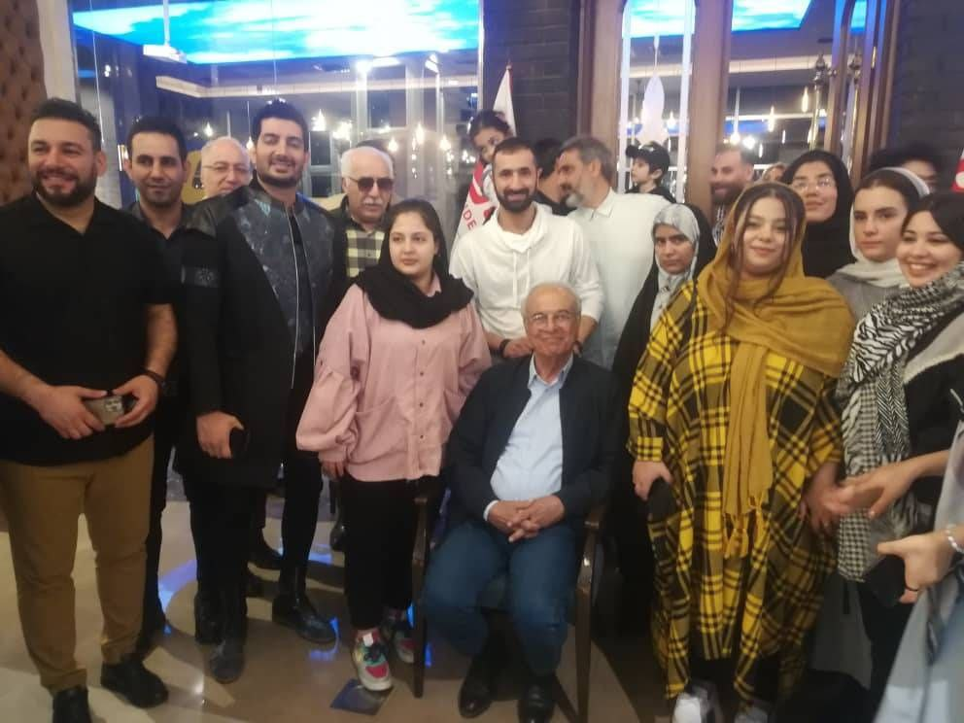
مراسم افطاری انجمن نابینایان ایران، به همت جناب آقای منوچهر هادی، کارگردان شناخته شده سینما، در رستوران ارکیده تهران برگزار شد و در این مراسم بیش از دویست نفر از اعضای انجمن، در کنار جمعی از هنرمندان و فرهیختگان و مدیران ارگان‌ها گرد هم آمدند و شبی به‌یاد‌ماندنی را رقم زدند که جا دارد از همین طریق از جناب هادی، بانی این مراسم، تشکر کنم.
همان‌طور که در گزارش قبل هم اشاره شد، حوزه فعالیت‌های فرهنگی، از جمله حوزه‌های مهم برای انجمن نابینایان ایران است و امسال هم تلاش خواهیم کرد از طریق نسل مانا و برنامه رادیویی شش نقطه، اتفاقات فرهنگی قابل توجهی را رقم بزنیم و محتوایی درخور‌تر از

سال پیش برای مخاطبان نابینا تولید کنیم. همچنین سعی خواهیم کرد گردهمایی‌های مربوط به ۲۳ مهر، ۱۲ آذر، روز پدر، روز مادر و... را پر شکوه‌تر و با محتوایی غنی‌تر برگزار کنیم.
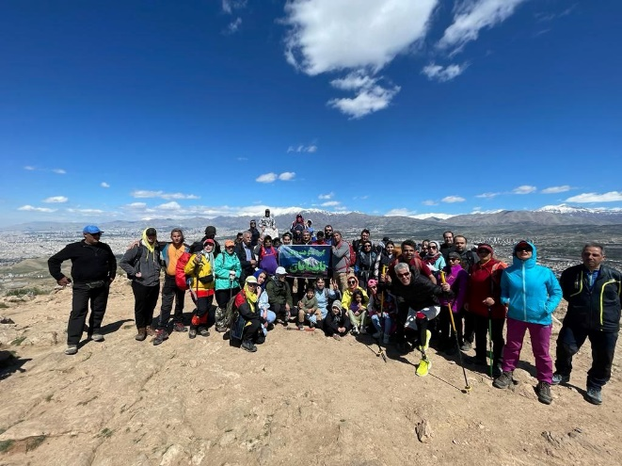
همانطور که می‌دانید، در سال گذشته کمیته ورزشی، هنری و فرهنگی انجمن بسیار فعال بود و امسال هم این فعالیت‌ها ادامه خواهد یافت. برگزاری کلاس‌های موسیقی ازجمله برنامه‌هایی است که امسال در حوزه هنر مد نظر قرار داده‌ایم. همچنین در زمینه ورزش به فعالیت‌هایی که شروع آن به سال گذشته باز می‌گردد ادامه خواهیم داد. گلگشت‌های کوه‌نوردی ما از سال گذشته آغاز شد و در سال قبل توانستیم سه کوهپیمایی برگزار کنیم. امسال هم با پایان ماه مبارک رمضان، دوباره این گلگشت‌ها آغاز خواهد شد و همچنین کوهنوردی حرفه‌ای را هم در دستور کار کمیته ورزشی قرار خواهیم داد. راه‌اندازی سایر کمیته‌ها از جمله کمیته اشتغال، دانشجویی و دانش‌آموزی و اقتصادی نیز در دستور کار انجمن در سال جاری قرار دارد. برگزاری شایسته جشنواره ملی کتاب افراد دارای معلولیت ایران (کاما) نیز از جمله دغدغه‌هایی است که انجمن به جد در حال پیگیری آن است و امیدواریم بتوانیم به شکلی درخور آن را برگزار کنیم.
انجمن نابینایان ایران از تمامی انجمن‌ها و نهاد‌های مرتبط با امور نابینایان دعوت می‌کند تا در اداره امور نابینایان با هم همکاری و همفکری داشته باشند. با وحدت و یگانگی و همصدایی می‌توان به جایگاه‌های بهتری دست یافت و اقدامات مؤثر‌تری را رقم زد. امید است تمامی انجمن‌ها با راه‌اندازی کمیته‌های تخصصی، تصمیم‌گیری در خصوص امور نابینایان را به متخصصانی از میان خود افراد نابینا بسپارند تا بهترین‌ها برای این افراد رقم بخورد. همچنین در پایان امیدواریم شاهد اتفاقات بهتری در سازمان بهزیستی باشیم و به زودی مسائلی مثل پرداخت مستمری، دیگر برای افراد دارای معلولیت دغدغه نباشد. سال گذشته شاهد عدم پرداخت عیدی و معوقات مستمری افراد دارای معلولیت از سوی بهزیستی بودیم که امیدواریم امسال این مهم هم محقق شود؛ چراکه افراد دارای معلولیت از طبقه آسیب‌پذیر جامعه هستند و مثل سایر افراد نمی‌توانند در زمان پرداخت نشدن مطالبات، با اشتغال به شغل دوم و سوم، کمبود‌ها را جبران کنند.
برای همه مخاطبان نسل مانا و اعضای انجمن نابینایان ایران و سایر افراد دارای معلولیت، سالی پر از موفقیت و بهروزی آرزو می‌کنم.

پیشخوان: مروری بر نشریات و پادکست‌های انگلیسی‌زبان ویژه افراد با آسیب بینایی
امید هاشمی: سردبیر
با وضعیتی که در طول چند ماه گذشته برای دسترسی به منابع اینترنتی خارجی به وجود آمده، جست‌وجو و سرندِ پادکست‌ها و نشریات خارجی به امری پر‌مشقت بدل شده است. با‌این‌حال، ما در پیشخوان تمام تلاشمان را معطوف به‌روز نگه داشتن مخاطبانمان می‌کنیم و در همین راستا، این ماه هم با مطالبی شنیدنی و خواندنی همراهتان می‌شویم.
آشنایی با یک همیار مجازی برای عبور نابینایان از چهار‌راه‌ها، معرفی یک برنامه کاربردی در ویندوز، نگاهی به صدا‌های تازه در صفحه‌خوان ویندوز و مروری بر زندگی قهرمان شنای نابینایان، مطالبی است که این ماه برای مطالعه شما مخاطبان پیشخوان دستچین شده است.

یک همیار مجازی برای عابران نابینای واقعی
این روز‌ها اگر از هر کس که اندک آشنایی با فناوری‌ها دارد، بخواهید داغ‌ترین موضوع مطروحه در محافل علاقه‌مندان به این حوزه را نام ببرد، بی‌تردید «هوش مصنوعی» اولین عبارتی خواهد بود که بر زبانش جاری می‌شود. تبی که کل دنیا را فرا گرفته و روزی نیست که شاهد خلاقیت تازه‌ای از سوی برنامه‌نویس‌ها و طراحان ابزار‌های فناورانه در این زمینه نباشیم. تسهیل زندگی افراد دارای معلولیت، یکی از رؤیا‌های قدیمی بسیاری از فعالان عرصه فناوری است و با همه‌گیر شدن استفاده از هوش مصنوعی، طرح‌های جالبی هم به منظور تحقق این رؤیا به مدد این فناوری نسبتاً نو‌ظهور ارائه شده است. همیار مجازی «اوکو» یکی از این ابزار‌های تازه است که اخیراً در یکی از شماره‌های پادکست «بلایندَبیلیتیز» موضوع یک گفت‌وگو بوده است.
اوکو نام یک دستیار مجازی است که بر روی گوشی‌های آیفون نصب می‌شود و به عابران نابینا کمک می‌کند زمان درست رد شدن از تقاطع‌ها را متوجه شوند. این نام از آن جهت برای این دستیار انتخاب شده که «سیری»، دستیار صوتی آیفون، در همه زبان‌ها آن را به خوبی شناسایی می‌کند و در شلوغ‌ترین محیط‌ها هم می‌توان با استفاده از فرمان صوتی برنامه را اجرا کرد. اوکو از آن بخش از هوش مصنوعی استفاده می‌کند که به حوزه شناسایی و تفسیر تصاویر مربوط می‌شود. شیوه کارش از این قرار است که ابتدا کاربر باید برنامه را اجرا کند و سپس دوربین پشت گوشی را تقریباً در ارتفاع سینه به سمت رو‌به‌رو نگه دارد تا اپلیکیشن، وضعیت چراغ راهنما را شناسایی کند. این آپ قادر است با استفاده از هشدار صوتی، لرزشی و تصویری، وضعیت فعلی چراغ را به کاربر اطلاع دهد. بدیهی است کاربران هنگام کار با این اپلیکیشن سه گونه هشدار را دریافت خواهند کرد: هشداری که نشان از سبز بودن چراغ عابر دارد، هشدار چراغ قرمز و هشداری که نشان می‌دهد چراغ زرد است و شمارش معکوس برای تغییر رنگ در جریان است. اوکو هر یک از این هشدار‌ها را در قالب نوع خاصی از بوق، اطلاع می‌دهد که می‌توانید برای آشنایی بیشتر، به نسخه صوتی پیشخوان مراجعه کنید.
آنچه گفتیم همۀ قابلیت‌های اپلیکیشن اوکو نیست. مدیر کمپانی بلژیکی «آیز»، در ادامه توضیح می‌دهد که عدم نیاز اوکو به اینترنت و وای‌فای و جی‌پی‌اس، یکی از مهم‌ترین ویژگی‌های این اپلیکیشن است. همچنین به‌زودی قرار است امکان شناسایی اتوبوس و قطار هم به برنامه اضافه شود. این قابلیت زمانی به کار می‌آید که عابر نابینا در ایستگاه انتظار ورود قطار یا اتوبوس را می‌کشد و همزمان بیش از یک اتوبوس وارد ایستگاه می‌شود. کاربر می‌تواند از اپلیکیشن بخواهد تا مقصد اتوبوس را که بر روی آن درج شده، بخواند. این قابلیت فعلاً فقط در کشور بلژیک قابل استفاده است و به‌زودی قرار است به سایر نقاط دنیا هم تسری یابد.
مدیر بلژیکی اوکو در پاسخ به اینکه این آپ بر روی کدام سیستم‌عامل‌ها در دسترس خواهد بود، این‌طور توضیح می‌دهد که از‌آنجا‌که لازمه استفاده از چنین اپلیکیشنی آن است که امنیت کاربر به‌دقت حفظ شود و بتوان دقت هشدار‌ها را تا صد‌در‌صد افزایش داد، ترجیح دادیم فعلاً برنامه را فقط برای آی‌او‌اس منتشر کنیم. دامنه گوشی‌های مجهز به اندروید بسیار وسیع است و این گوشی‌ها از نظر کیفیت دوربین بسیار با هم تفاوت دارند. این در حالی است که گوشی‌های آیفون، همگی از حداقلی از استاندارد‌های مورد نیاز برخوردارند. البته این نمی‌تواند دلیل موجهی برای عدم انتشار نسخه اندروید باشد و ما در پی مناسب‌سازی برنامه برای اندروید هم هستیم.
امروز که قریب یک سال از تولد عمر اوکو می‌گذرد، علاوه‌بر بلژیک، این آپ فقط در آمریکا به طور گسترده استفاده می‌شود. البته برخی نابینایان آیفون‌به‌دست از سایر کشور‌های دنیا هم اعلام آمادگی کرده‌اند که در تست برنامه به آیز یاری برسانند. به‌طور‌مثال، در حال حاضر بیش از هزار نابینای ژاپنی این برنامه را بر روی گوشی‌هایشان نصب کرده‌اند. طبق جدید‌ترین آماری که بر روی وبسایت آیز قرار گرفته، تا کنون نابینایان در سراسر دنیا بیش از ۴۰۰ هزار بار برای عبور از خیابان از این اپلیکیشن استفاده کرده‌اند. اگر به موضوع همیار‌های مجازی علاقه دارید، می‌توانید نسخه صوتی پیشخوان را بشنوید تا از این همیار صوتی بیشتر برایتان بگوییم.

مناسب‌سازی محیط ویندوز با ابزار تازه مایکروسافت
در این شماره هم مثل ماه‌های گذشته نذرمان را به کانال «سَم سیوی» در یوتیوب ادا می‌کنیم و یکی از آخرین ویدئو‌هایش را مرور می‌کنیم. او این ماه گویی که متوجه اوضاع خراب نرخ برابری ریال و دلار شده باشد، فقط بر روی محصولاتی متمرکز بوده که رایگان به علاقه‌مندانشان خدمات می‌دهند. یکی از ابزار‌های جالب توجهی که سم معرفی کرده، نرم‌افزاری نسبتاً تازه است که مایکروسافت برای شخصی‌سازی محیط رایانه در اختیار کاربران ویندوز قرار داده است. نرم‌افزاری که خاص نابینایان تولید نشده اما امکاناتی در آن گنجانده شده که نابینایان و علی‌الخصوص کم‌بینایان به‌خوبی می‌توانند از آن بهره‌مند شوند.
«مایکروسافت پاوِرتویز» ابزاری قدرتمند است که بر روی ویندوز‌های ده و یازده نصب می‌شود و به کاربران امکان می‌دهد بخش‌های گوناگون رابط کاربری ویندوز را به دلخواهشان شخصی‌سازی کنند. سم از این ابزار برای ایجاد تغییراتی استفاده کرده که کمک می‌کند کاربران کم‌بینا راحت‌تر از ویندوز استفاده کنند. به‌عنوان‌نمونه، او تنظیمی را اعمال کرده که با دو بار فشردن کنترل چپ، دور نشانگر موس یک انیمیشن کوچک ظاهر شود تا به این ترتیب بتواند موس را با سهولت بیشتری پیدا کند. طول مدت نمایش انیمیشن، میزان و رنگ کنتراست ایجاد‌شده و نرم‌افزار‌هایی که می‌خواهیم از قاعده‌ای که ایجاد شده مستثنا شوند، از جمله مواردی است که کنترل آن در دست کاربران قرار گرفته است.
هایلایت شدن موس هنگام کلیک هم از دیگر قابلیت‌هایی است که در پاورتویز می‌توان آن را فعال کرد. می‌توانیم کاری کنیم که نقطه‌ای که کلیک می‌کنیم هایلایت شود و حتی این امکان هم وجود دارد که رنگ هایلایت کلیک چپ و راست با هم متفاوت باشد. دیگر امکانی که برای موس تعبیه شده، امکان فعال کردن نشانگر صلیبی است؛ نشانگری که پیدا کردنش به مراتب آسانتر است و در محیط‌هایی که کاربر قرار است کار‌هایی نظیر رسم نمودار یا کشیدن نقاشی را در آنها انجام دهد، بسیار به کار می‌آید. در این برنامه امکانات دیگری هم گنجانده شده که در نسخه صوتی به آنها خواهیم پرداخت. همچنین سَم در ویدئوی دیگری راجع به صدا‌های طبیعی تازه‌ای صحبت کرده که اخیراً به نرِیتور ویندوز اضافه شده است. او درباره نحوه بارگیری و نصب صدا‌های تازه توضیح داده است. اگر دوست دارید این صدا‌های فوق‌العاده با‌کیفیت را بشنوید، با نسخه صوتی پیشخوان همراه شوید.

وقتی قهرمان نابینای شنا از ورود به دریا منع می‌شود
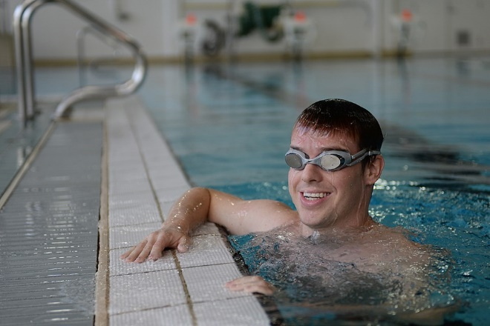
مهمان آخرین شماره از پادکست اِف‌اِس‌کَست یک نابینای اهل کانادا به نام «دُناوان تیلدِسلِی» است. او که دو دوره زیر پرچم کانادا در مسابقات پارالمپیک به آب زده و چندین مدال هم به دست آورده، حالا به‌عنوان بیمه‌فروش در یکی از شرکت‌های مستقر در تورنتو مشغول به کار است. در این مصاحبه او از شناگر شدنش برای ما می‌گوید و از روزی که پدرش که جایگاه مربی‌گری او را هم به عهده داشته، بنا به دلایل گوناگون به او پیشنهاد می‌کند کمی از فشار تمرین‌هایش کم کند و به جنبه‌های دیگر زندگی هم بپردازد. از نحوه استخدامش در شغل بیمه‌فروشی برای ما حکایت می‌کند و از اینکه چگونه توانسته در این کار به موفقیت دست پیدا کند. بیشتر گفت‌وگوی دناوان در این پادکست اما معطوف اتفاقی است که چند وقت پیش برای او رخ داده و بازتاب رسانه‌ای گسترده‌ای را به دنبال داشته است. قصه از این قرار است که او تصمیم می‌گیرد در پایان سال میلادی، به مناسبت تعطیلات سال نو، راهی یک مسافرت تفریحی دریایی شود. هزینه‌های هنگفت را می‌پردازد و خود را برای سفر با یکی از کشتی‌های شرکت شناخته‌شده «ویرجین کروز» آماده می‌کند. در کمال ناباوری اما درست در زمان حرکت، وقتی اتاقش را پیدا کرده و در کشتی مستقر شده، اطلاع می‌یابد که گردانندگان کشتی، از اینکه یک نابینا به تنهایی در کشتی آنها سفر کند نگران می‌شوند و به دلایل امنیتی از حضور او ممانعت به عمل می‌آورند. قصه زندگی دناوان و شرح حواشی سفر دریایی او سری دراز و جزئیاتی شنیدنی دارد که می‌توانید آن را در نسخه صوتی پیشخوان بشنوید. برای شنیدن نسخه صوتی پیشخوان باید به صفحه مربوط به این نوشته در وبسایت نسل مانا یا کانال‌های ما در شبکه‌های اجتماعی و پیام‌رسان‌ها مراجعه کنید.

دفاع شخصی، امنیت و آسیب بینایی
زهرا همت: روان‌شناس و آموزگار آموزش و پرورش استثنایی شهر تهران
بیشتر ما هنگامی که اصطلاح دفاع شخصی را می‌شنویم، در ذهن تصور می‌کنیم که دفاع شخصی یک فعالیت کاملاً فیزیکی و مجموعه‌ای از تکنیک‌ها و مهارت‌ها برای مقابله با آسیب‌های جسمانی است؛ اما محافظت از سلامت روان و حفظ آرامش در برابر آزار‌های روانی نیز از جوانب بسیار مهم دفاع شخصی است که متأسفانه بیشتر ما هیچ‌گونه توجهی به آن نداریم.
در جامعه‌ای زندگی می‌کنیم که مهربانی و ترحم به‌گونه‌ای با هم در‌آمیخته‌اند و در بیشتر مواقع از همدیگر قابل تفکیک نیستند و نمی‌توانیم حدس بزنیم که فردی که در خیابان به سمت ما می‌آید و برای عبور به ما کمک می‌کند، مهربانی را به نمایش می‌گذارد یا خیر. از‌این‌گذشته در بیشتر مواردی که فردی برای کمک و همراهی فرد نابینا پیش‌قدم می‌شود، او هیچ نیازی به کمک ندارد و همراهی او باعث اخلال در جهت‌یابی و حرکت است و حتی برایش آزاردهنده است و موارد بسیار کمی هست که فرد آسیب‌دیده بینایی واقعاً به کمک دیگران نیازمند می‌شود. به دلیل عدم اطلاع‌رسانی و معرفی درست و واقع‌بینانه پدیده معلولیت و آموزش صحیح جامعه، مردم اغلب تصور می‌کنند که افراد با آسیب بینایی هیچ‌گونه توانایی‌ای ندارند و برای انجام ساده‌ترین کارها به دیگران وابسته‌اند و با همین تصور ناگهان به فرد با آسیب بینایی نزدیک می‌شوند و بدون هیچ صحبتی، دست یا عصای او را می‌گیرند و می‌کشند و به سویی می‌برند. این کار برای فرد آسیب‌دیده بینایی بسیار ناراحت‌کننده است و حتی موجب ترس و به‌هم‌خوردن تمرکز او می‌شود. این کار برای فرد نابینا، هم مخاطرات فیزیکی و هم آزردگی‌های روانی را به ‌همراه دارد. هنگامی که فرد آسیب‌دیده بینایی با همراهی شخص دیگری از خیابان عبور می‌کند، عملاً نمی‌تواند از خودش در مقابل خطرات محافظت کند و این به معنای عدم امنیت جسمانی است و در جایی که فرد به‌تنهایی و بدون کمک دیگری می‌تواند از خیابان بگذرد، این همراهی‌ها آزردگی روانی را در پی خواهد داشت. بنا‌بر‌این به نظر می‌رسد که درگیر تعارف و رودربایستی بودن، خوب نیست و فرد آسیب‌دیده بینایی باید گاهی به‌خاطر حفظ سلامت جسمانی و آرامش روانی خودش، بتواند با صراحت نه بگوید و کمک‌های دیگران را نپذیرد. یک تمرین ساده این است که هر روز صبح که لباس می‌پوشید و آماده بیرون رفتن می‌شوید، با خود این جمله را تکرار کنید: «ممنون از محبت شما؛ ولی من الآن به کمک نیاز ندارم». اغلب کسانی که با آسیب بینایی متولد نشده‌ و بعدها دچار این آسیب شده‌اند، تصور می‌کنند که چون قبل از آسیب بینایی، بیشتر اطلاعات محیطی را از طریق دیدن دریافت می‌کرده‌اند، حالا دیگر نمی‌توانند متوجه جزئیات محیط شوند و بدون کمک دیگران قادر به انجام هیچ کاری نیستند؛ اما این افراد باید بدانند که با پرورش سایر حواس و یادگیری مهارت‌هایی، می‌توانند از عهده بسیاری از کارها بر‌آیند. فرد آسیب‌دیده بینایی یاد می‌گیرد که نقش پر‌رنگ‌تری به حواس دیگر (شنوایی، لامسه، بویایی و چشایی) بدهد. برای مثال، هنگامی که فرد با آسیب بینایی در خیابانی پیاده‌روی می‌کند، با شنیدن صدای بلند دیگران متوجه درگیری در آن جهت می‌شود یا با استشمام بوی دود، متوجه خطر آتش‌سوزی می‌شود. هرقدر فرد آسیب‌دیده بینایی حواسش را بهتر پرورش داده باشد، زودتر متوجه موانع و مخاطرات احتمالی می‌شود و به‌موقع مسیر مناسب‌تری برای عبور انتخاب می‌کند. بنا‌بر‌این می‌توان گفت که افراد آسیب‌دیده بینایی، با پرورش حواس و یادگیری تکنیک‌های لازم می‌توانند به اندازه سایر شهروندان ایمنی داشته باشند. افراد آسیب‌دیده بینایی باید مهارت‌های مناسب شرایط گوناگون را بیاموزند. برای مثال، یکی از چالش‌های بزرگ افراد با آسیب بینایی، حضور در پایانه‌های اتوبوسرانی و پیدا کردن ایستگاه اتوبوس مورد‌نظر و سوار شدن و پیاده شدن در مقصد است. این پایانه‌ها معمولاً مکان‌های بزرگی هستند و دارای نشانه‌های جهت‌یابی کمی هستند و افراد آسیب‌دیده بینایی باید به‌خوبی با این مکان‌ها آشنا شوند تا بتوانند راحت‌تر تردد کنند. یکی دیگر از معضلات استفاده از حمل‌و‌نقل عمومی که البته فقط مختص افراد با آسیب بینایی نیست و همه مردم با آن مواجه‌اند، سرقت در پایانه‌ها و اتوبوس‌هاست. نیک می‌دانیم که استفاده از عصا و محافظت از کیف و تلفن همراه و سایر وسایل به‌طور همزمان، کار دشواری است و افراد لازم است مهارت‌های حفاظتی مناسب را برای این موقعیت‌ها خوب بیاموزند و تمرین کنند؛ اما خطرناک‌ترین موقعیتی که فرد با آسیب بینایی ممکن است در آن قرار بگیرد، زمانی است که تصور می‌کند باید به‌خاطر اجتناب از نگاه‌های دیگران، عصا به دست نگیرد. این کار می‌تواند مخاطرات بسیار زیادی را برای فرد آسیب‌دیده بینایی همراه داشته باشد؛ چرا‌که بسیاری از اطلاعات محیطی به‌کمک عصای سفید دریافت می‌شود و عصا می‌تواند امنیت زیادی برای فرد تأمین کند؛ اما فرد با آسیب بینایی با تصوری اشتباه، هم خود را از چنین امنیتی محروم می‌کند و هم کار جهت‌یابی و حرکت را بر خود دشوار می‌سازد. فردی که با عصای سفید حرکت می‌کند، معمولاً سرش را بالا می‌گیرد و در نظر دیگران دارای اعتماد به نفس است؛ ولی فردی که بدون عصا راه می‌رود، معمولاً برای دقت بیشتر و تعیین مسیر مناسب‌تر، سرش را پایین می‌اندازد و فردی مضطرب و فاقد اعتماد‌به‌نفس به نظر می‌آید. اشخاصی که به‌تازگی دچار آسیب بینایی شده‌اند، معمولاً اعتماد به‌نفس کافی را برای استفاده از عصای سفید ندارند و باید تمریناتی انجام دهند تا بتوانند به‌راحتی و با اعتماد‌به‌نفس و اطمینان خاطر از عصای سفید استفاده کنند و از امنیت حاصل از این کار بهره‌مند شوند. با این تفاصیل اکنون می‌دانیم که افراد آسیب‌دیده بینایی باید مهارت‌هایی را برای محافظت جسمانی و روانی خود بیاموزند. مهم‌ترین این مهارت‌ها، جهت‌یابی و حرکت و به‌کار‌گیری صحیح عصای سفید است. تکنیک‌های جهت‌یابی و حرکت و به‌همراه داشتن عصای سفید می‌تواند نقش پر‌رنگی در دریافت اطلاعات محیطی و تأمین ایمنی فیزیکی فرد داشته باشد. در اهمیت استفاده از عصای سفید هر‌چه بگوییم کم گفته‌ایم. علاوه‌بر‌این، افراد آسیب‌دیده بینایی باید مهارت‌های محافظت روانی را نیز به‌خوبی بیاموزند و تمرین کنند. هنگامی که فردی انتخاب می‌کند که به‌جای در خانه ماندن یا وابستگی به اطرافیان، با اتکا به مهارت‌های جهت‌یابی و حرکت و استفاده از عصای سفید زندگی مستقلانه‌ای داشته باشد، ضروری است که جایگاه نگاه‌ها و صحبت‌ها و اظهار نظر‌های رهگذران کوچه و بازار را در زندگی خود کمرنگ کند و ضمن حفظ آرامش خود، تلاش کند هر زمانی که نیازی به کمک و راهنمایی دیگران ندارد، به‌راحتی جواب منفی بدهد و با این کار هم امنیت جسمانی و هم امنیت روانی را برای خود تأمین کند.

آن سفر کرده که صد قافله دل همره اوست
فاطمه جوادیان: کارشناس نابینایان آموزش و پرورش استثنایی گیلان
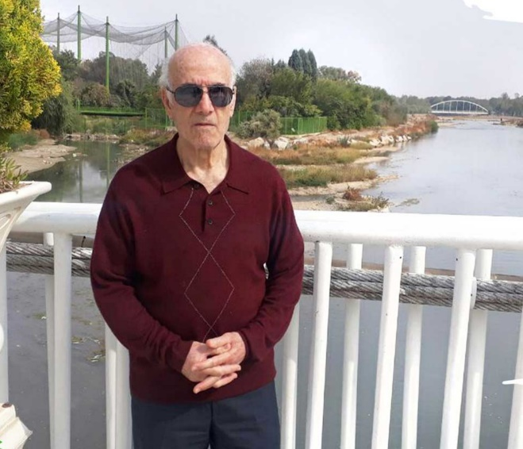
همراهان عزیز! در این شماره از ستون زندگی بنا داریم به دوردست‌ها سفر کنیم. برویم به چند دهه پیش که کودکی در سال 1320 در روستای ونین اردستان اصفهان متولد شد، کودکی که امروز به واسطه فعالیت‌ها، تجربه‌ها و دغدغه‌های ارزشمندش یکی از گنجینه‌های روزگار اکنون ماست.
بهرام امیری که آموزش به دانش‌آموزان غیر‌معلول، دانش‌آموزان نابینا، مربیان گروه آسیب‌دیده بینایی و همچنین مسئولیت امور توان‌بخشی افراد دیرنابینا را چه در ایران و چه در ایالات متحده امریکا بر عهده داشته است، می‌پذیرد که ساعاتی از وقت گران‌بهای خود را در اختیار ما بگذارد. به این امید که افراد نابینای ایران هم بتوانند مانند سایر کشورهای توسعه‌یافته، از تجهیزات و خدمات صحیح توان‌بخشی برخوردار باشند.
بهرام پس از گذراندن کلاس چهارم طبیعی، در آزمون پذیرش در دانشسرا شرکت می‌کند و یکی از دو نفری است که در رشته کشاورزی پذیرفته می‌شود. او پس از سپری کردن دوران آموزشی در دانشسرای اصفهان، به زادگاه خود باز می‌گردد و در همان مدرسه دوران دانش‌آموزی‌اش به تدریس می‌پردازد. در 24 سالگی ناگهان دچار خونریزی شبکیه می‌شود و برای درمان رهسپار کشور اتریش می‌گردد. گرچه در آنجا هم کاری از دست پزشکان بر نیامد و او رفته‌رفته بینایی هر دو چشمش را از دست داد؛ اما وضعیت زندگی و برخی رفتارهای اجتماعی برایش تازگی داشت و این تازگی او را به تأمل در نوع نگاهش به زندگی وا می‌داشت. او پس از بازگشت به ایران، در پذیرش شرایط جدید دچار تردید بود و ناامید از همه‌جا وارد شهر تهران شد. به آموزشگاه استثنایی دکتر خزایلی رفت تا خط بریل و هر‌آنچه را که لازم بود بداند را یاد بگیرد. اتفاقاً در همانجا بود که با همسر سابقش خانم حداد آشنا شد. ایشان هم نابینا هستند و در آن زمان مدیریت آن مجموعه را بر عهده داشتند. آنها در مراسم ازدواجشان علاوه‌بر دوستان، خویشان، همکاران، مسئولین، میزبان دکتر خزایلی هم بودند.
او در مدرسه رضا پهلوی یا همان شهید محبی امروز دروس ریاضی، علوم و زبان انگلیسی را تدریس کرد. چندی بعد در آزمون اعزام به خارج از کشور به همراه سایر فرهنگیان شرکت نمود و پذیرفته شد؛ اما به‌دلیل پاره‌ای از مشکلات، شرایط به‌ گونه‌ای دیگر تغییر کرد. او خود با مدرسه پرکینز در ماساچوست شهر واتر‌تون آشنا شد. آنها شخصی را برای آزمون به ایران فرستادند تا ببینند آیا ایشان شرایط لازم برای حضور و آموزش در این مرکز را دارد یا نه. خوش‌بختانه او به خاطر تسلط بر زبان انگلیسی و همچنین فعالیت در حوزه نابینایان، از سوی مدرسه پرکینز پذیرفته شد.
آقای امیری در بوستون کالج که با مؤسسه پرکینز هم ارتباط داشت، مهارت‌های آموزشی مربوط به افراد نابینا را فرا گرفت. او پس از بازگشت به ایران، آموخته‌هایش را در اختیار مربیان و معلمان گروه نابینا قرار داد تا آنها هم با آنچه در آموزش کشورهای توسعه‌یافته می‌گذرد آشنا شوند.
ایشان پس از بازگشت از مدرسه پرکینز به ایران، از آموزشگاه شهید محبی به آموزشگاه دکتر خزایلی درخواست انتقال داد و در آنجا به تدریس دروس مورد‌علاقه‌اش علوم ریاضی و انگلیسی پرداخت و همچنین مسئولیت امور توانبخشی را هم عهده‌دار شد. در صحبتی که با سایر شاگردان ایشان داشتم، دریافتم که در تدریس جغرافیا و تاریخ، مهارت بسیار داشتند و همچنین در آموزش مهارت‌های زندگی به دانش‌آموزان نابینا، بسیار موفق بودند. همچنین در آموزش زبان انگلیسی حتی به دانش‌آموزان دوره ابتدایی با جدیت تمام عمل می‌کردند. پس از آموزش کلمه‌ها، اشعار کودکانه را در دستگاه پخش آن زمان قرار می‌دادند تا بچه‌ها به صورت کاربردی با کلمه‌هایی که آموخته‌اند آشنا شوند.
لازم به ذکر است که مدارس نابینایان در آن زمان توسط سازمان ملی رفاه نابینایان پشتیبانی می‌شد. این سازمان زیر نظر بنیاد فرح پهلوی (بنیاد علوی فعلی) قرار داشت و البته از نظر علمی و پذیرش معلمان به طور مستقیم از طرف اداره فرهنگ منطقه تأمین می‌شد.
وی چند سالی پس از پیروزی انقلاب در سال ۵۷، اعلام بازنشستگی کرد و به همراه خانواده به سوییس و سپس به آمریکا مهاجرت نمود. در آمریکا نیز در دانشگاه غرب میشیگان به تحصیل در رشته توانبخشی پرداخت و علی‌رغم موانع موجود در پذیرش به عنوان یک معلم استخدامی، بالاخره در مدرسه‌ای در شهر پورتسموث استخدام شد و شانزده سال فعالیت نمود. در این دوران او به عنوان یک معلم مرجع -که در پادکست از واژه معلم تقویتی استفاده شده– به برطرف کردن مشکلات آموزشی و درسی دانش‌آموزان می‌پرداخت. طرز صحیح بهره‌مندی از تکنولوژی مانند «نوت تیکر» و «سی‌سی‌تیوی» را می‌آموخت و به دانش‌آموزان و معلمان آموزش می‌داد. همچنین در حوزه توانبخشی افراد دیرنابینا نیز فعالیت داشت.
او در سن هفتاد و دو سالگی درخواست بازنشستگی کرد. در این دوران در خانه‌ای که در فلوریدا خریده است زندگی می‌کند و از اموری مانند باغبانی لذت می‌برد. او در حیاط بزرگ خانه‌اش یک درخت گریپ‌فروت، دو درخت نارنگی، لیمو سنگی، سه درخت پرتقال کاشته است و البته از درخت‌های خرما، آووکادو و خرمالو هم نام می‌برد. در گذشته هم درخت‌های موز و آناناس را پرورش داده است. او با گل‌های محبوبه شب و رز رونده خانه‌اش را در آن سر دنیا زیبا و عطرآگین ساخته است و به آنها رسیدگی می‌کند. او درختانش را بسیار دوست می‌دارد و اکنون که آنها را تنها گذاشته است، امیدوار است نوه‌هایش حواسشان به درخت‌ها باشد تا بی‌آب نمانند. در گفت‌وگوی تلفنی که در پادکست موجود نیست، به قدری دقیق درباره خاک‌ها، گیاهان و انواع کودهایی که برای رسیدگی به انواع مختلف گیاهان از آنها استفاده کرده سخن می‌گوید که گویی با یک معلم رشته کشاورزی در حال صحبت هستیم. در این مجال امکانی برای بیان این نکته‌های ظریف وجود ندارد.

آقای امیری در تمام عمرش بسیار سفر کرده است. سفرهایی که بیشتر آنها را در دوران نابینایی و به تنهایی انجام داده است. در واقع آنچه که از ایشان فردی برجسته و ارزشمند می‌سازد این است که فراتر از مرزها با تلاش و پشتکاری مثال زدنی خواسته‌هایش را دنبال کرده است.
او هم اکنون هم در سفر ایران به سر می‌برد. سوار اتوبوس می‌شود و از شهری به شهری دیگر سفر می‌کند. علاقه‌مند است از تمام شاگردهای قدیمی‌اش باخبر باشد. به دنبال آنها می‌گردد و آنها را پیدا می‌کند. دو تن از شاگردهای موفق و نام‌آشنای ایشان آقای رفیع رفیعی، یکی از اولین برگردانندگان سؤال‌های کنکور به خط بریل، معلم نابینایان، استاد حوزه نابینایان، متخصص در امر تعمیر ماشین پرکینز، مصحح و صدابردار کتاب‌های صوتی دانش‌آموزان در آموزش و پرورش استثنایی و همچنین آقای سعید فیضی کارشناس سابق آموزش نابینایان در کشور و مدیر آموزشگاه دکتر خزایلی هستند.
سرنوشت افراد نابینا برای ایشان بسیار اهمیت دارد. یکی از بزرگ‌ترین آرزوهایشان این است که در کشور مراکز مجهز به امکانات پیشرفته و همچنین نیروهای متخصص برای توانبخشی افراد نابینا به‌وجود آید تا آنها نیز مانند سایرین از حداکثر توانایی‌های خود بهره‌مند شوند. گفتنی آن که گفت‌وگوی مفصلی که با این معلم کارکشته نابینا داشتیم، در قالب یک فایل صوتی هم ذیل همین نوشته در وبسایت نسل مانا و کانال‌های‌مان در شبکه‌های اجتماعی و پیام‌رسان‌ها در اختیار علاقه‌مندان قرار گرفته است که شنیدنش را به همه علاقه‌مندان موضوعات بالا پیشنهاد می‌کنیم.
با امید به تحقق آرزوی ایشان در سرزمینمان،
روزهای‌تان پر از شوق زندگی!

معرفی ابزار داوطلب مجازی در برنامه بی مای آیز
مترجم: میثم امینی
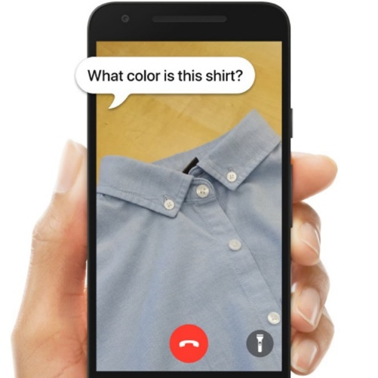
در ماه‌های اخیر ربات «چَت‌جی‌پی‌تی» از شرکت «اوپِن‌اِی‌آی» که با استفاده از هوش مصنوعی می‌تواند با افراد گفت‌وگوی متنی داشته باشد، به سؤالات کاربران به ‌شکلی طبیعی پاسخ دهد، رزومه ایجاد کند، بسته به درخواست کاربر برنامه‌نویسی کند و کارهای بسیار زیاد دیگری را نیز انجام دهد، همۀ علاقه‌مندان به فناوری را هیجان‌زده کرده است و در دنیا بحث‌های زیادی پیرامون کاربردهای احتمالی این فناوریِ انقلابی درگرفته است.
یکی از زمینه‌هایی که این فناوری جدید می‌تواند در آن بدرخشد، حوزۀ دسترس‌پذیری و ارائه کمک به افراد دارای معلولیت‌های مختلف از جمله افراد نابینا و کم‌بیناست. توانایی تجزیه و تحلیل اطلاعات و درک بالای چت‌جی‌پی‌تی از محتوا، می‌تواند آن را در بسیاری از موارد به جایگزینی مناسب برای کمک انسانی تبدیل کند که باعث افزایش استقلال افراد معلول می‌شود.
اضافه‌شدن امکان تبدیل تصویر به متن به نسخه ۴ چت‌جی‌پی‌تی، این ربات هوشمند را به‌خصوص برای نابینایان کاربردی کرده است و این امکان را برای توسعه‌دهندگان برنامه‌های کمکی به‌وجود آورده تا از امکانات پیشرفته این ربات در برنامه‌های خود استفاده کنند.
از زمان شروع‌به‌کار در سال ۲۰۱۵، برنامه «بی مای آیز» تلاش کرده است بین ۶٫۳ میلیون داوطلب بینا و کاربران نابینا و کم‌بینای خود ارتباط ویدئویی برقرار کند تا این داوطلبان بتوانند با استفاده از دوربین تلفن همراه افراد نابینا و کم‌بینا در کارهای روزمره به آنها کمک کنند. ابزار داوطلب مجازی جدیدی که در مرحله آزمایش بتای خود قرار دارد، بی مای آیز را در رسیدن به هدف آن یعنی بهبود دسترس‌پذیری و کاربری و دسترسی به اطلاعات یاری می‌کند. این فناوری در ارائه منابع قدرتمند جدید برای حرکت بهتر در محیط‌های فیزیکی، رفع نیازهای روزمره و دستیابی به استقلال بیشتر به نابینایان و کم‌بینایان تحولات قابل توجهی را به‌وجود خواهد آورد.
ابزار داوطلب مجازی بی مای آیز با برنامه موجود ادغام می‌شود و از مدل زبان جی‌پی‌تی ۴ شرکت اوپِن‌اِی‌آی قدرت می‌گیرد که دارای یک تبدیل‌کننده پویای تصویر به متن جدید است. کاربران می‌توانند از طریق برنامه بی مای آیز تصاویر را برای یک داوطلب مجازی قدرت‌گرفته از هوش مصنوعی ارسال کنند که هر سؤالی را درباره تصویر پاسخ می‌دهد و کمک دیداری فوری را برای گستره وسیعی از کارها به کاربران ارائه می‌دهد.
چیزی که این داوطلب مجازی را از سایر فناوری‌های تصویر به متنی که امروزه در دسترس است متمایز می‌کند، محتوا است، با سطح درکی عمیق‌تر و توانایی در مکالمه که تا‌به‌حال در هیچ یک از دستیار‌های دیجیتال دیده نشده است. برای مثال، اگر یک کاربر عکسی از داخل یخچال خود را برای داوطلب هوشمند ارسال کند، این داوطلب مجازی نه‌تنها مواد غذایی داخل یخچال را شناسایی می‌کند؛ بلکه با تجزیه و تحلیل و استنتاج از اطلاعات دریافت‌شده، قادر است تشخیص دهد که کاربر چه غذاهایی را می‌تواند با موادی که در یخچال خود دارد درست کند. این ابزار در ادامه از این توانایی برخوردار است که تعدادی دستور آشپزی را مبتنی بر مواد غذایی موجود پیشنهاد دهد و یک راهنمای قدم به قدم درباره چگونگی پخت این غذاها را برای کاربر ارسال کند. چنانچه داوطلب مجازی قادر به پاسخ‌گویی نباشد، به‌صورت خودکار برای دریافت کمک، گزینه اتصال به یک داوطلب بینا را از طریق برنامه به کاربر پیشنهاد می‌کند. اضافه‌شدن داوطلب مجازی به‌معنای کنارگذاشتن دسترسی به داوطلبان بینا در بی مای آیز نیست و این امکان همچنان در دسترس کاربران خواهد بود.
این امکان جدید نه‌تنها از طریق برنامه بی مای آیز پشتیبانی بهتری را به کاربران نابینا و کم‌بینا ارائه می‌دهد؛ بلکه با اولویت‌دادن به دسترس‌پذیری به شرکت‌ها اجازه می‌دهد به مشتریانشان بهتر خدمت‌رسانی کنند. بی مای آیز در نظر دارد در هفته‌های آینده مرحله آزمایشی داوطلب مجازی را برای شرکت‌هایی که مشتری این اپلیکیشن هستند شروع کند و این امکان را امسال به‌صورت گسترده به‌عنوان قسمتی از بخش راهنماییِ ویژه، به کاربران خود ارائه دهد.
این امکان در حال حاضر در مرحله آزمایش بتای بسته است و گروهی کوچک از کاربران بی مای آیز در حال تست و ارائه بازخورد درمورد این ابزارند. در چند هفته آینده گروه آزمایش‌کنندگان بتا بزرگ‌تر خواهد شد و امید است که داوطلب مجازی بی مای آیز در ماه‌های آینده به‌صورت گسترده در دسترس کاربران قرار بگیرد. مثل خدمت دریافت کمک از داوطلبین بینا که در حال حاضر موجود است، این ابزار نیز برای همه اعضای نابینا و کم‌بینای برنامه بی مای آیز رایگان خواهد بود.
سازندگان این اپلیکیشن امیدوارند در بلندمدت با استفاده از این فناوری ابزار‌ها و قابلیت‌های قدرتمندی را برای کاربران خود فراهم کنند تا این افراد تجربه استفاده از دستیار مجازی را به روش‌های شگفت‌انگیز و پیچیده و غیر‌قابل‌تصور غنی‌تر کنند. مثلاً تصور کنید که با کمک داوطلب مجازی بی مای آیز در یک ایستگاه مترو در یک مکان ناآشنا حرکت کنید، به یک کشور خارجی سفر کنید که به زبان آن کشور صحبت نمی‌کنید، وبسایت‌ها و سکوهای شبکه‌های اجتماعی را مرور کنید، خرید آنلاین انجام دهید و بسیاری موارد دیگر که جامعه نابینایان و کم‌بینایان در طی زمان با آزمون و خطا کشف خواهند کرد. امکانات بی حد و حصرند و ما تازه اول راهیم.
اگر در حال حاضر برنامه مفید بی مای آیز را روی تلفن همراه خود ندارید، عجله کنید و این برنامه را از اینجا برای دستگاه‌های اندرویدی و از اینجا برای دستگاه‌های دارای سیستم‌عامل آی‌او‌اس دریافت کنید تا هم بتوانید از امکان دریافت کمک از افراد بینای آن بهره بگیرید و هم از تحولات هیجان‌انگیزی که در این برنامه در حال رخ‌دادن است جا نمانید.

اشتغال، سودایی فراتر از جغرافیا
میرهادی نائینی‌زاده: دانشجوی دکتری پژوهش‌های قرآنی
از این ماه با هم به آن سوی مرز‌ها سفر می‌کنیم و در کوششی کنکاش‌گونه می‌کوشیم تا امکانات، توانایی‌ها، تفاوت‌ها و شباهت‌های دو سوی مرز را به شما نشان دهیم. پر واضح است که این قیاس مع‌الفارق خواهد بود؛ اما هدف اصلی این نوشته‌ها به‌دست‌دادن طرح‌گونه‌ایست از آنچه در اختیار و ذهن نابینایان سایر کشور‌ها قرار گرفته و جریان دارد. باشد با کوشش مضاعفی که همواره محدودیت‌های غیر از نابینایی به ما تحمیل کرده است، تا حدی به هدف صحیح‌مان که همانا احقاق حق حقیقی نابینایان در داشتن فرصت‌های برابر نسبت به غیر نابینایان است، نائل شویم.
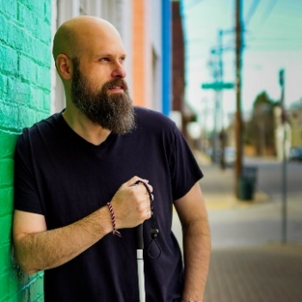
منبع اصلی کار ما در این نوشته ها مجموعۀ «نابینایان شاغل»خواهد بود که مشتمل بر مصاحبه‌هایی است که با نابینایان دارای مشاغل گوناگون شده است.
قسمت اول:
دوستان سلام. به کانال بلایند لایف خوش اومدین. من سَم هستم و اینجام تا با هم یاد بگیریم چطور با وجود نابینایی، بهترین شکل زندگی رو داشته باشیم.
فکر کردم یه مجموعه از مصاحبه‌هایی ترتیب بدم با کسانی که نابینا هستن و مهم‌ترین انگیزه‌ام این بود که ببینم ما واقعاً چه کار‌هایی رو می‌تونیم انجام بدیم. بعد از این مصاحبه‌ها فهمیدم که واقعاً کار‌هایی که ما نمی‌تونیم سمتشون بریم خیلی کمتر از اونایی هستن که توانایی انجامشونو داریم.
شاید بد نباشه برای شروع این مجموعه از خودم شروع کنم: اولین سؤال همیشه اینه که: شما کی هستی و چطور نابینا شدی؟ همون‌طور که گفتم، من «سم سیوی» هستم و از ۱۱ سالگی تا همین حالا یعنی در حدود ۳۶ سال، دیدم بر اثر بیماری کم و کمتر شد.
خوب بعد از این حتماً باید بپرسم: چی‌کار می‌کنی؟
جواب من اینه که: من الآن دو تا کار دارم. یکیش اینه که تو یه شرکت آی‌تی غیر‌انتفاعی مشغول تست و توسعۀ نرم‌افزار‌های کمکی برای نابینایان هستم. این کار دو روز از وقت منو به خودش اختصاص میده و باید بگم سر‌و‌کله زدن با انواع مراجعین خیلی برام جذابه. چیزی که توی این کارم دوس دارم، بودن با همکارای خیلی خوبه و کار کردن با مراجعین مختلف رو هم خیلی می‌پسندم. من از سال ۲۰۱۸ یا شاید ۲۰۱۹ با یه شرکت دیگه کار می‌کردم که برام دور‌کاری بود؛ اما درسته شما تو خونت نشستی و راحت و آسوده کارتو می‌کنی، راستش بودن رو‌در‌رو با آدما یه حال دیگه‌ای داره و من واقعاً اونو به دور‌کاری ترجیح میدم. چون دوست داشتم به مراجعانم نشون بدم که کار کردن با وسایل کمکی جدید چقدر می‌تونه کارشونو راحت‌تر کنه، از سال ۲۰۲۰ اومدم اینجا و تا حالا هم اینجا مشغولم.
کار دومی که دارم و راستش به نظر خودم از اولی مهمتره، تمرکز روی کانالم در یوتیوبه. کانال «بلایند لایف» حالا یه شرکت کوچیک شده که کارش تولید محتوا برای شبکه‌های اجتماعی، کار کردن با شرکت‌های مختلف برای تست دسترس‌پذیری ابزار‌ها و صحبت کردن و تعامل با آدم‌های مختلف در همه‌جاست و باید بگم یه کار تمام‌وقت هم محسوب میشه. این کار باعث میشه من بتونم با کلی آدم جور‌واجور که از طریق شرکت و کانال من کمک‌های کوچیک و بزرگ برای بهتر کردن زندگیشون گرفتن، آشنا بشم. نمی‌تونم نگم که کلی کیف داره اینکه برای اولین بار یه سری چیز رو از تکنولژی تجربه می‌کنی که حتی هنوز توی بازار هم نیست. برای این چیزایی که گفتم باید بگم که من عاشق کارم هستم.
سؤال بعدی اینه که کارتو از کی شروع کردی؟
من کارمو از سال ۲۰۱۶ توی نمایندگی ایالت خودمون از اون شرکت غیر‌انتفاعی شروع کردم. اول به‌عنوان یه نیروی داوطلب وارد کار شدم و فکر می‌کنم به‌خاطر اینکه نشون دادم کارمو بلدم و می‌تونم از عهدۀ سر‌و‌کله‌زدن با مراجعین بر بیام، اونا به من پیشنهاد کار با حقوق دادن. بذارین همین‌جا به همۀ کسایی که میخوان کار کنن بگم که خیلی راه خوبیه شما به عنوان نیروی داوطلب وارد یه فضای کاری بشین، خودتونو نشون بدین و از همون اول دنبال پول نباشین. احتمالش زیاده که بتونین یه پیشنهاد کاری خوب دریافت کنین.
چه چیزایی لازمه شما یاد بگیرین تا بتونین مثل سم کار کنین؟
خوب چیزی که باید بگم اینه که من خودم از همون اوایل مدرسه دوست داشتم که با وسايل الکترونیک و کامپیوتر کار کنم و این برای کار خیلی به دردم خورد. البته شما می‌تونین اگه بخواین توی مقولۀ تکنولوژی تخصص داشته باشین، دوره‌های رسمی رو بگذرونین؛ اما پایه و اساس همون چیزایی هست که خودتون یاد می‌گیرین و استفاده می‌کنین.
دربارۀ کانالم در یوتیوب باید بگم که من آموزش خاصی ندیدم. کانالو راه انداختم و فقط تجربی یاد گرفتم که چطور باید فیلم بگیرم و برنامه تهیه کنم. این دربارۀ پادکست‌هایی که توی بقیۀ شبکه‌های اجتماعی درست می‌کنم هم البته صدق می‌کنه. باز دلم می‌خواد به همۀ کسایی که می‌خوان یه کار مثل کاری که من دارم داشته باشن باید بگم که شما می‌تونین کلی بخونین و یاد بگیرین؛ اما تا خودتون دست به کار درست کردن فیلم یا ساختن پادکست و این جور چیزا نشین، از نظر من کارتون جلو نمیره. شما با کارکردنه که مدل کارتونو می‌تونین پیدا کنین.
از چه تجهیزاتی برای کارت استفاده کردی؟
خوب من از تجهیزات زیادی استفاده می‌کنم که اگه بخوام همشونو بگم کلی باید براتون حرف بزنم؛ ولی مختصر و مفید میگم که من کم‌بینا هستم و باید از نمایشگر‌های بزرگ و ابزار‌های درشت‌نمایی استفاده کنم. من مراجعین متفاوتی دارم که اندروید یا آی‌او‌اس استفاده می‌کنن. برای همین باید هر دو نوع گوشی هوشمند رو داشته باشم. من حتماً از عصا استفاده می‌کنم تا نخوام هی برای دیگران توضیح بدم که مشکل بینایی دارم. چیز دیگه‌ای که باید بگم اینه که وقتی لنگ چیزی هستین، باید هر طور شده تهیه‌اش کنین و خجالت نکشین.
بعدش می‌تونم بپرسم: قبل از این کارت، کار دیگه‌ای هم داشتی؟
من کار‌های مختلفی رو تجربه کردم. از کار کردن توی رستوران، کار توی آشپز‌خونه و پختن کیک. میخوام بگم این کارا با همۀ درد‌سر‌هاش خیلی جالبه و من باز دلم می‌خواد بگم که بد نیست امتحان کنید اینجور کار‌ها رو. چیز دیگه‌ای که باید بگم اینه که من دارم از زمانی حرف می‌زنم که تکنولوژی برای ما نابینا‌ها این همه پیشرفت نکرده بود. حالا می‌تونم بگم که ما توی خیلی از کارها به کمک فن‌آوری‌ای که داریم، می‌تونیم وارد بشیم و موفق هم باشیم.
آخرین چیزی که می‌تونم بپرسم اینه که تعاملت با همکارای نابینا چطوریه؟
بذارین اینطور بگم که توی شرکت، تقریباً همه با این موضوع کنار اومدن و کلی با من همکاری می‌کنن. توی رستوران و سایر جاها اونقد مسئله مهم نبود؛ چون آدما میومدن و می‌رفتن. بذارین یه چیز کلی‌تر بهتون بگم: کلاً نباید آدما رو از منظر تولید یا چیزی مثل این دید و قضاوت کرد. اون شیوه‌ای که شما به کارتون نگاه می‌کنین، از هر چیزی اهمیت بیشتری داره. بخوام یه جور دیگه بگم: این همۀ چیزی بود که من می‌تونستم راجع به کارم به شما بگم. امیدوارم ازش لذت برده باشین.
این که کارتون رو چطور انجام می‌دید، به نیاز خود شما بستگی داره نه به چگونگی برخورد دیگران با شما.

چگونه از احساس تنهایی و انزوای اجتماعی گذر کنیم
امین عرب: روان‌شناس و آموزگار آموزش و پرورش استثنایی فارس
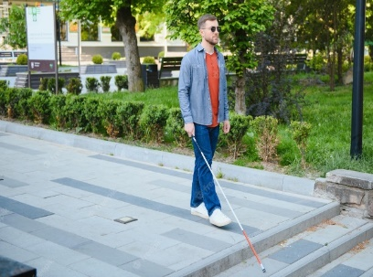
برای هر کدام از ما پیش می‌آید که در لحظاتی از زندگی دچار احساس تنهایی شویم؛ انگار کسی نیست که با او حرف بزنیم و از گفت‌وگوی همراه با درک متقابل لذت ببریم. چنین حسی حتی به هنگام در جمع دیگران بودن نیز ممکن است به سراغمان بیاید و مختص زمان‌های تنهایی به شکل فیزیکی نیست. درواقع هرگاه ارتباطات موجود را مؤثر نیابیم، ممکن است غرق احساس تنهایی شویم. این احساس گاه از یک لحظه زودگذر فراتر می‌رود و به یکی از درگیری‌های روزمره ما بدل می‌شود. چنین وضعیتی پیامد‌های منفی قابل‌توجهی را برای ما در بر دارد؛ از‌جمله اینکه خود نیز چنین شرایطی را بپذیریم و وقتی می‌توان در جمع بود، باز تنهایی را برگزینیم و دچار انزوای اجتماعی شویم.
تنهایی یک حالت ذهنی دردناک از احساس عدم رابطه با دیگران است و انزوای اجتماعی عدم تمایل به برقراری ارتباط با دیگران و حضور در جامعه تعریف شده است. احساس تنهایی و انزوای اجتماعی ممکن است هر کسی را درگیر کند؛ اما به دلیل مشکلات اجتماعی احتمال درگیر شدن ما افراد با آسیب بینایی بیشتر است. دسترس‌پذیر نبودن امکاناتی از قبیل حمل‌و‌نقل عمومی، محیط‌های تردد، اماکن عمومی، مدرسه‌ها و دانشگاه‌ها، محیط‌های کاری، فضای مجازی و سایر بخش‌ها، مانع حضور فعال افراد با آسیب بینایی در عرصه‌های اجتماعی است. همچنین برخی مسائل فرهنگی خود موجب جدا‌سازی افراد دارای معلولیت از جامعه است که این موارد باعث انزوای اجتماعی و در‌نتیجه تجربه احساس تنهایی در افراد با آسیب بینایی می‌شود. بنابراین انزوای اجتماعی و احساس تنهایی هر یک می‌تواند مولد آن یکی باشد. اگرچه تنهایی و انزوا تا حدود زیادی بر افراد با آسیب بینایی تحمیل شده است؛ ممکن است خود ما نه‌تنها برای رهایی از این شرایط و پیامد‌های آن کاری انجام ندهیم؛ بلکه نا‌آگاهانه این وضعیت را باز‌تولید کنیم. برای مثال، بیشتر وقت خود را در خانه بگذرانیم، با افراد محدودی در ارتباط باشیم، دوستانمان را به افراد با آسیب بینایی محدود کنیم، در محیط‌های اجتماعی از دیگران فاصله بگیریم، روابط خود را به فضای مجازی محدود کنیم و تا آنجا پیش برویم که بیشتر زمان خود را صرف این فضا کنیم و حتی ارتباطات مجازی را به حضوری ترجیح دهیم.
تنهایی و انزوا به عملکرد تحصیلی، شغلی و روابط بین‌فردی ما آسیب می‌زند و آگاهی از این موضوع، اولین و مهمترین قدم در تغییر سبک زندگی ماست. تجربیات کسانی که در شرایط مشابه ما زندگی کرده‌اند نیز می‌تواند ایده‌هایی برای چگونه بهتر زیستن در اختیار ما قرار دهد. بدین سبب در ادامه خلاصه‌ای از یک پست به قلم الین که در وبلاگ شخصیش دنیای تاریک من منتشر شده است را خواهیم خواند.
***
فکر می‌کنم که تنهایی و انزوا موضوعاتی هستند که موجب انگ زدن به آدم‌ها می‌شوند. به‌همین‌دلیل است که می‌خواهم آشکارا در مورد تجربیاتم صحبت کنم، به این امید که به دیگرانی که در موقعیت مشابه‌اند کمک کند. می‌دانم اینکه به احساس منزوی بودن خود اعتراف کنی بسیار سخت است؛ چون خودم با آن دست‌و‌پنجه نرم کرده‌ام، خصوصاً در دوران مدرسه.
وقتی وارد دبیرستان شدم، احساس انزوا به خاطر نقص بینایی را تجربه کردم. در آن زمان بود که شروع به یادگیری بیشتر در مورد تصورات غلط پیرامون آسیب بینایی کردم. نگرش مردم نسبت به این وضعیت برایم آشکارتر شد و برایم دشوار بود که شرایطم را برای آنان توضیح دهم؛ زیرا خودم در حال شناخت آن و تأثیراتی که بر من می‌گذارد بودم. با وجود آنکه گروهی از دوستانی داشتم که با هم خوش می‌گذراندیم، مدام احساس می‌کردم که غریبه‌ام. در سالن غذا‌خوری نمی‌توانستم دیگران را ببینم؛ به‌همین‌دلیل اگر از قبل با دوستانم همراه نبودم، بیشتر اوقات تنها می‌نشستم، چون نمی‌دانستم آنها کجایند. دوستانم گاهی فکر می‌کردند که من نادیده‌شان می‌گیرم؛ اما واقعیت این بود که من آنها را نمی‌دیدم. به علت ابتلا به شب‌کوری، بیشتر فرصت‌های بیرون رفتن عصرگاهی با دوستانم را رد می‌کردم؛ چون می‌ترسیدم که راهم را گم کنم. این کار منجر به ایجاد فاصله بین من و دوستانم می‌شد؛ زیرا به‌نحوی اجازه می‌دادم آسیب بینایی مرا از بیرون رفتن با آنان باز‌دارد. البته هنوز در طول تعطیلات آخر هفته و تابستان دوستانم را ملاقات می‌کردم، دوچرخه‌ سوار می‌شدم، ترامپولین بازی می‌کردم و تفریحات متفاوت دیگر. اما وقتی بینایی‌ام ضعیفتر شد، دیگر نمی‌توانستم. به ‌همان اندازه که این تفریحات برایم دشوار بودند، جایگزین کردن فعالیت‌های جدیدی که از عهده‌اش بر می‌آمدم نیز برایم سخت بود. بعضی از مردم به من می‌گفتند که نمی‌توانم چیزی به دست آورم و بعضی دیگر به‌خاطر آسیب بینایی‌ام مرا نادیده می‌گرفتند؛ چون به نظر آنان صحبت کردن با یک فرد با آسیب بینایی خوش‌آیند نبود. این رفتار‌ها باعث ایجاد احساس انزوا در من شد، احساسی که تا مدت‌ها با من بود. بینایی‌ام به میزان چشمگیری رو به کاهش بود. از دوستانم در مدرسه فاصله گرفته ‌بودم. در روز‌های سرد زمستانی تنها بیرون از ساختمان می‌نشستم؛ زیرا نمی‌خواستم اشتباهی وارد بلوک دیگری شوم. اگر هم وارد می‌شدم، نمی‌توانستم بفهمم جایی برای نشستن هست یا نه. توانایی تشخیص چهره‌ها را نداشتم و می‌ترسیدم که اگر از کسی بپرسم کجا برای نشستن خالی است، قضاوتم کنند. فکر می‌کنم بخش زیادی از انزوای من ناشی از احساسم به آسیب بینایی‌ام بود. من اعتماد‌به‌نفس توضیح شرایطم برای دیگران را نداشتم و این موجب می‌شد که مردم آن را درک نکنند؛ زیرا آسیب بینایی موضوعی نیست که هر کس در زندگی با آن مواجه شود.
نگرش و رفتار بعضی از مردم موجب می‌شد که در مورد شرایطم با دیگران صحبت نکنم و این باور نادرست در من تقویت می‌شد که صحبت کردن از شرایطم به معنای نشان دادن ضعف است. اما هنگامی که این طرز تفکر را کنار گذاشتم، متوجه اهمیت توضیح شرایطم به دیگران شدم و توانستم آنان را آگاه کنم که نیازی نیست با من متفاوت رفتار کنند.
با وجود اینکه هنوز گاهی احساس تنهایی می‌کنم، در مقایسه با گذشته چیزی به حساب نمی‌آید. من با افراد نابینای زیادی صحبت می‌کنم و این کار به من آرامش می‌دهد. پیش از این نمی‌دانستم که گفت‌وگو با افرادی که شرایط مشابه دارند چقدر مؤثر است. در گذشته نسبت به صحبت کردن با افراد با آسیب بینایی بسیار بی‌میل بودم؛ زیرا احساس می‌کردم همۀ مشکلات را برایم واقعی‌تر می‌کند. شنیدن از سختی‌هایی که در انتظارم است، ترس زیادی را در من بر‌می‌انگیخت.
از زمان راه‌اندازی وبلاگم، شروع به ارتباط با دیگر افراد نابینا کردم. صحبت کردن با آنان، شنیدن از تجربیاتشان، خواندن وبلاگ‌ها و تماشای ویدئو‌هایشان بیش از آنچه فکر می‌کردم برایم مفید بود. همچنین، نوشتن وبلاگم بسیار مفید بوده‌ است. مستند کردن تجربیاتم، گرفتن بازخورد در مورد آنها و باز‌نگری در مورد آنچه قبلاً نوشته‌ام، به من کمک می‌کند بفهمم چقدر پیشرفت کرده‌ام و چقدر همه‌چیز می‌تواند تغییر کند.
همچنین یک شبکه حمایتی مفید از خانواده و دوستان در اطرافم دارم که در گذر از زمان‌های سخت کنارم هستند. این افراد همیشه به من اطمینان می‌دهند که تنها نیستم و نخواهم بود.
اگر به هر نحوی احساس انزوا یا تنهایی می‌کنید، صحبت کردن در مورد آن بسیار مهم است. از طریق تماس با یک مؤسسه مردم‌نهاد، صحبت با افراد در موقعیت مشابه و تماس با دوستان یا یکی از اعضای خانواده می‌توان این کار را انجام داد. در گذشته از انجام این کار‌ها می‌ترسیدم؛ اما بعد از انجامشان متوجه شدم که چه مزایایی دارند و از آن‌زمان به شرایط گذشته بر‌نگشته‌ام. شما هم نترسید. آنچه را در ذهن دارید برای کسی بازگو کنید. احساس تنهایی شما به تدریج از بین خواهد رفت.

رقص شهاب سنگ‌ها در شب کویر (آشنایی با تشکل‌ها و سازمان‌های مردم‌نهاد افراد نابینا و کم‌بینای کشور)
مسعود طاهریان، مددکار مؤسسه حمایت از بیماران چشمی آرپی

برگی از خاطرات من
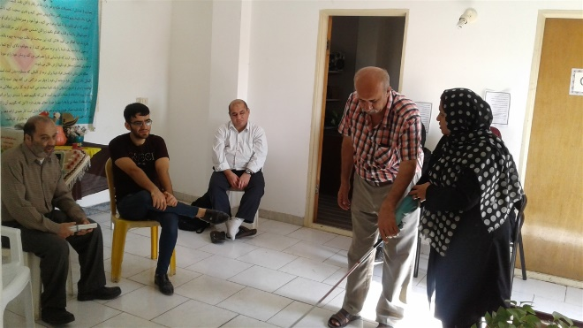
با اینکه نابینا بودم و در تهران زندگی می‌کردم؛ ولی با مؤسسه عصای سفید وقتی آشنا شدم که برای پژوهش دانشگاهی‌ام می‌خواستم با افراد دارای آسیب بینایی مصاحبه کنم. قرار شد در زمان‌های خالی کلاس‌های موسیقی و سلفژ، در اتاق آکوستیک پیانو، میزی برایم بگذارند تا بتوانم با بچه‌ها صحبت کنم. در آن چند روز دیدم که بچه‌ها مؤسسه را پاتوقی برای خود کرده‌اند و در آن جمع می‌شوند. آن زمان خبری از تعطیلی مؤسسه نبود و همه از پیر و جوان، زن و مرد به آنجا رفت‌و‌آمد می‌کردند و انواع کلاس‌های آموزشی مانند مهارت‌های جهت‌یابی و حرکت، کاربری کامپیوتر، سفالگری و... برگزار می‌شد. بیشتر اوقات در کافه تریای مؤسسه چند نفری نشسته‌بودند که با هم حرف می‌زدند و شوخی می‌کردند. در بین مدرسان مؤسسه افراد نابینا و کم‌بینای موفق زیادی هم بودند که مهارت‌های خود را به سایر بچه‌ها آموزش می‌دادند. در کل مؤسسه جایی بود که افراد نابینا و کم‌بینا بتوانند با یکدیگر آشنا شوند و تجربه‌های خوش‌آیندی داشته ‌باشند.

تشکل‌ها و سازمان‌های مردم‌نهاد، پایگاهی برای حمایت و توانبخشی افراد نابینا و کم‌بینا
تشکل‌ها و سازمان‌های مردم‌نهاد (ان‌جی‌اُ) مختلفی در سراسر کشور وجود دارد که به افراد نابینا و کم‌بینا خدمت‌رسانی می‌کنند. در کنار نهاد‌های دولتی مانند آموزش و پرورش استثنایی و بهزیستی، می‌توان از آنها در زمینه‌های مختلفی کمک گرفت. خدمات این تشکل‌ها و سازمان‌ها به دو دستۀ توان‌بخشی و حمایتی تقسیم می‌شود. خدمات پزشکی، پیشگیری، روانشناختی، آموزشی، شغلی، تکنولوژیکی، ورزشی، هنری، تفریحی و سیاحتی در دسته توانبخشی و خدمات حقوقی، فرهنگی، اجتماعی، مددکاری، مالی، معیشتی، مسکن، تجهیزاتی، پژوهشی، مناسب‌سازی شهری، مکاتبه و مذاکره با نهاد‌های حکومتی و بین‌المللی در دسته حمایتی قرار می‌گیرد.
این تشکل‌ها و سازمان‌ها مجوز و پروانه فعالیت خود را از وزارت کشور یا سازمان بهزیستی می‌گیرند و زیر نظر این نهاد‌های دولتی فعالیت می‌کنند؛ ولی در حال حاضر برخی از مؤسسات و انجمن‌های مردم‌نهاد هستند که مجوز و پروانه فعالیت خود را از نهاد‌های دیگری مانند سازمان جوانان، نیروی انتظامی و فرمانداری‌ها گرفته‌اند. به علت رفع همین نا‌هماهنگی‌های موجود، مرکز پژوهش‌های مجلس به دنبال نهایی کردن یک پیش‌نویس قانون است که بر اساس آن در آینده نزدیک تمام تشکل‌ها و سازمان‌های مردم‌نهاد باید مجوز خود را از وزارت کشور بگیرند.
این تشکل‌ها و سازمان‌ها به دو شیوه هیئت‌امنایی یا مجمع عمومی اداره می‌شوند. در شیوه اول، هیئت‌مدیره و مدیر‌عامل به هیئت‌امنا پاسخ‌گو هستند و باید تصمیمات آنها را اجرا و پیگیری کنند. همچنین هیئت‌مدیره با انتخاب مستقیم هیئت‌امنا و مدیر‌عامل هم به واسطه هیئت‌مدیره تعیین می‌شود؛ ولی در شیوه دوم تمام اعضا مجمعی را تشکیل می‌دهند و با انتخابات عمومی، هیئت‌مدیره را تعیین می‌کنند؛ درنتیجه هیئت‌مدیره نماینده مجمع عمومی است و باید به تمامی اعضا پاسخ‌گو باشد. همچنین تمامی اعضا در انتخاب مدیر‌عامل به‌طور غیرمستقیم نقش دارند.
مؤسسۀ حمایت از بیماران چشمی آرپی که خود یکی از این تشکل‌ها و سازمان‌های مردم‌نهاد است، لیست تمامی مؤسسات و انجمن‌های غیردولتی سراسر کشور را که در حوزه افراد نابینا و کم‌بینا فعال هستند، جمع‌آوری و در سایت خود منتشر کرده ‌است. می‌توان با مراجعه به سایت این مؤسسه، مشخصات و حوزه فعالیت این مراکز را با تفکیک استانی مشاهده کرد.

نقد و بررسی فعالیت‌های تشکل‌ها و سازمان‌های مردم‌نهاد افراد نابینا و کم‌بینا
امروزه با تعطیل شدن تدریجی مراکز توانبخشی دولتی و با برون‌سپاری وظایف نهاد‌های حمایتی حکومت مانند سازمان بهزیستی، عضویت افراد نابینا و کم‌بینا در تشکل‌ها و سازمان‌های مردم‌نهاد نزدیک به محل سکونت بیش از پیش اهمیت پیدا کرده ‌است. حتی گاهی اوقات نیاز‌های این افراد در برخی از مناطق تنها با کمک خدمات این نهاد‌های غیر‌دولتی رفع می‌شود. ولی در حال حاضر فرایند گرفتن مجوز و پروانه فعالیت این تشکل‌ها و سازمان‌ها آشفته است و نظارت کافی بر روی مصرف منابع مالی دولتی و مشارکت‌های مردمی آنها وجود ندارد. همچنین نهاد‌های نظارتی نتوانسته‌اند با داشتن معیار‌های دقیق راستی‌آزمایی در رابطه با گزارش‌های دوره‌ای، کیفیت عملکرد این نهاد‌های غیردولتی را به درستی رصد کنند؛ درنتیجه افراد نابینا و کم‌بینا در استفاده از امکانات و تسهیلات غیر‌دولتی سر‌در‌گم هستند و نیاز‌هایشان کامل رفع نمی‌گردد. چراکه در بیشتر موارد این مراکز با وجود حسن نیت، توسط مسئولان خود به صورت بی‌شکل، بی‌برنامه و سلیقه‌ای اداره می‌شوند و حتی گاهی اوقات انجام فعالیت‌های خارج از اساسنامه اولیه، در دستور‌العمل مدیران قرار می‌گیرد. همچنین در مؤسسات و انجمن‌ها کمتر به حوزه توان‌بخشی به‌ویژه مسائل آموزشی پرداخته می‌شود. از طرفی دیگر، پایگاه اطلاعاتی یک پارچه‌ای برای آشنایی با راه‌های ارتباطی و حوزه فعالیت این نهاد‌های مردم‌نهاد وجود ندارد و مراکز تنها به صورت دهان‌به‌دهان معرفی می‌شوند. علاوه‌بر‌این به علت نبود حمایت لازم، هر چند وقت یک بار یکی از این تشکل‌ها و سازمان‌ها به علت انواع مشکلات مانند مالی و محل اسکان، تعطیل می‌شوند.
با بروز مشکلات ذکر‌شده در بالا، تشکل‌ها و سازمان‌های مردم‌نهاد افراد نابینا و کم‌بینای سراسر کشور، در سال 1393 و زیر نظر وزارت کشور، شبکه ملی «چاوش» را تأسیس کردند تا با کمک یکدیگر فعالیت‌های خود را یکپارچه و هماهنگ نمایند و قدرت چانه‌زنی‌شان را با نهاد‌های حکومتی و اجتماعی افزایش دهند. سازمان بهزیستی هم در سال 1399 شبکه ملی «شمنا» را تشکیل داد تا بر فعالیت تشکل‌ها و سازمان‌های افراد دارای آسیب بینایی نظارت کند و مسیر رسیدن به اهداف و خواسته‌های آنها را هموار نماید؛ ولی تاکنون این دو شبکه ملی نتوانسته‌اند نقش پر‌رنگی در کاهش مشکلات افراد نابینا و کم‌بینای کشور داشته ‌باشند؛ چراکه این دو شبکه امکانات و حمایت مالی لازم برای فعالیت‌های خود را ندارند، چشم‌انداز مشخصی در فعالیت‌های آنها دیده نمی‌شود، نهاد‌های حکومتی با آنها همراه نیستند، چنددستگی بین تشکل‌ها و سازمان‌های افراد نابینا و کم‌بینا قدرت چانه‌زنی‌شان را کاهش داده‌ است و علاوه‌‌بر ‌اینها، به حکومت و نهاد‌های غیر‌دولتی وابستگی دوگانه دارند. این مسائل باعث می‌شود که این دو شبکه ملی نتوانند ناظر خوبی برای فعالیت‌های انجمن‌ها و مؤسسات افراد نابینا و کم‌بینای کشور باشند یا به انسجام و همگرایی نهاد‌های غیردولتی بپردازند. در مقاله «شمنا در مسیر چاووش/ شبکه‌هایی که ملی نیستند»، از مجله نسل مانا، به نقد و بررسی بیشتر فعالیت‌های این دو شبکه ملی نابینایان کشور پرداخته شده‌ است.

سخن آخر
حضور موثر تشکل‌ها و سازمان‌های مردم‌نهاد در خدمت‌رسانی به افراد نابینا و کم‌بینای نیازمند به توانبخشی و حمایت، بیش از گذشته احساس می‌شود و نبود پایگاهی برای ارتباط بین این افراد امروزه به مسئله‌ای جدی تبدیل شده ‌است. به‌همین‌منظور تمامی انجمن‌ها و مؤسسات افراد نابینا و کم‌بینا باید برای ساخت هویتی مستقل و منحصر‌به‌فرد بکوشند، خدمت‌رسانی به جامعۀ هدف را در اولویت فعالیت‌های خود قرار دهند، با سایر نهاد‌های مردم‌نهاد همسو، به‌منظور افزایش قدرت چانه‌زنی فعالیت‌های هماهنگ و منسجم گروهی انجام دهند و در نهایت به اعضای نابینا و کم‌بینای خود اصول و راه‌کار‌های مطالبه‌گری صحیح را آموزش دهند.
نهاد‌های دولتی هم اگر گوشی برای شنیدن و قصدی برای بهبود شرایط دارند، باید از ساخت نهاد‌های موازی پرهیز کنند، از تشکل‌ها و سازمان‌های مردم‌نهاد حمایت حقوقی و مالی کنند، نظارت بر فعالیت‌های نهاد‌های غیردولتی را خود بر عهده بگیرند، با تقویت بازو‌های نظارتی خود و با ایجاد یک سیستم عینی، دقیق، متمرکز و منظم بر روی اجرای وظایف انجمن‌ها و مؤسسات نظارت کنند و همچنین با اعمال فشار مانند کاهش یا حذف حمایت مالی، گرفتن محل اسکان یا باطل كردن پروانه فعالیت، بخش خصوصی را به اجرای وظایف خود در حیطه اساسنامه اولیه مجبور نمایند.
***
آری، جو ساکن هیچ حرکت تندی را بر نمی‌تابد
و هیچ سودای اینجا نبودنی را
و شهاب‌سنگ که شدنش با عدمش یکسان است
در میان شعله‌های خشم و شکنجه‌های دردناک
می‌سوزد و می‌میرد
و حاصلش تنها همان کسری از ثانیه است که نوری می‌بخشد
نور که نه... پیغامی می‌فرستد
برای آنها که دلشان به رفتن خوش است
عاقبت خویش را فریاد می‌کشد
و ندا در می‌دهد که شدن و بودن هرگز به هم سازگار نخواهند شد
(شعر همزادی انسان و شهاب سنگ از امین حجاران)

نهضت بی‌مسکنی مددجویان بهزیستی
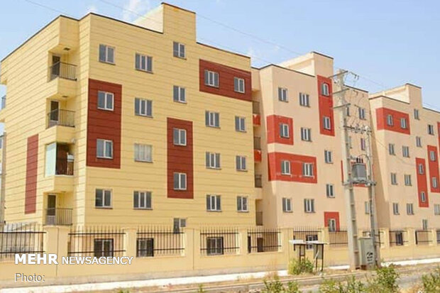
رویا بابائی: خبرنگار حوزه معلولان
طرح مسکن ملی با تأکید بر خانه‌دار کردن دهک‌های پایین جامعه و به‌ویژه‌ طیف مددجویان، از جمله وعده‌های محکم دولت سیزدهم بود. به دنبال استقرار دولت، سازمان بهزیستی تا جایی که می‌توانست از طرح‌ خانه‌دار کردن مددجویان و معلولان و به‌ویژه خانواده‌های دارای دو یا چند عضو معلول بهره‌برداری تبلیغاتی‌ کرد و تا همین دو ماه پیش این مانور را می‌داد‌ که سهم آورده اولیه مددجویان در بحث مسکن ملی به صفر رسیده‌ و کل آورده آنها که دویست میلیون تومان است، بر عهده سازمان بهزیستی‌ است‌؛ بنابراین این افراد برای خانه‌دار شدن نیاز به پرداخت هیچ رقمی‌ ندارند و تنها کافی است پس از تحویل خانه، اقساط وام مربوط که از‌قضا سود‌ آن برای مددجویان نهادهای حمایتی به ۴ درصد کاهش خواهد یافت را پرداخت کنند. این روند تا آنجا‌ پیش رفت که‌ در باور عموم‌، مفهوم اعطای خانه رایگان به طیف جامعه هدف سازمان بهزیستی نهادینه شد. این خبر و این اقدامات موج مثبتی در جامعه هدف بهزیستی ایجاد کرد و چه‌بسا بسیاری از مددجویان که پیش‌تر به دلیل عدم استطاعت مالی از ثبت‌نام در طرح مسکن ملی خودداری ‌کرده بودند،‌ به امید برخورداری از حمایت‌های دولتی و عدم‌ پرداخت آورده اولیه‌، نسبت به ثبت‌نام در این طرح اقدام کردند.
به دنبال انتشار این خبر، برخی نهادهای غیردولتی فعال در حوزه معلولان ازجمله شبکه ملی نابینایان ایران نیز از رایزنی‌ با وزارت مسکن‌ که همگی بر تصویب مصوبه عدم نیاز به‌ پرداخت سهم آورده از طرف مددجویان بهزیستی دلالت داشت، خبر دادند و از استرداد آورده اولیه آن دسته از مددجویانی‌ خبر دادند که پیش از این مصوبه واریزی داشته‌اند و‌ اطمینان کامل دادند که «مسکن ملی برای این گروه رایگان است».
اما پس از گذشت بیش از یک‌سال از مانور تبلیغاتی روی این مسئله، اکنون معادلات مسکن مددجویان تغییر کرده است. بهزیستی‌ ماجرای تأمین سهم آورده اولیه مددجویان را کم‌لم‌یکن‌ تلقی کرده و دولت سقف این‌ آورده را از 200 میلیون تومان، به ۳۵۰ میلیون تومان افزایش داده است. حالا یا ماجرای حمایت مالی از مسکن مددجویان از اولویت‌های دولت خارج شده یا اینکه دولت از وعده خود پا پس کشیده. در هر صورت ارسال پیامک‌های واریزی برای این گروه که چندی پیش توسط وزارت راه و شهرسازی متوقف شده بود، از سر گرفته شده و دولت حرف خود را در مورد معافیت مددجویان از پرداخت آورده اولیه پس گرفته و پولی که قبلاً به مددجویان بخشیده بود را دوباره از آنها طلب کرده است.
جمع زیادی از مددجویان بهزیستی اخیراً پیامک‌‌های اخطار مبنی بر واریز ۴۰ میلیون دریافت کرده‌اند که همراه آن اعلام شده در صورت عدم واریز، از فهرست ثبت‌نام شدگان حذف می‌شوید. همان مرجعی که ارسال پیامک به طیف مددجو را متوقف کرده بود، به استناد این افتخار که آورده مددجویان صفر است و مسئول تأمین آورده اولیه آنها سازمان بهزیستی و به‌عبارتی خود دولت است، حالا ارسال دوباره پیامک به این گروه را در دستور کار گذاشته است و این اگر به معنای بازپس‌گیری حمایت دولت از مددجویان نیست، هیچ معنای دیگری نیز ندارد.
بسیاری از مددجویان به دنبال دریافت پیامک اخطار، به ادارات بهزیستی در استان‌های خود مراجعه کرده‌ و با این پاسخ مواجه شده‌اند که بهزیستی دیگر مسئولیتی در تأمین آورده اولیه شما ندارد. همچنین راه و شهرسازی نیز به مددجویان اعلام کرده که سقف آورده اولیه آنها ۳۵۰ میلیون تومان است و به‌جز این، آنها متعهد به بازپرداخت اقساط وام 350 میلیون تومانی منظور شده در مسکن مربوط هستند.
این اظهارات علاوه‌بر آنکه با وعده‌های اولیه دولت متفاوت است و بسیاری از مددجویان را در ثبت‌نام در این طرح دچار گمراهی و حتی فریب کرده است، از توان مددجویان نیز خارج است.
این مطلب که مددجویان بهزیستی با درآمدهای اندکِ مبتنی بر یارانه و مستمری که میزان آن برای بسیاری از افراد کمتر از یک میلیون تومان در ماه است نمی‌توانند هر چهار ماه یک‌بار 40 میلیون تومان تهیه و به دولت تقدیم کنند، برای دولت که رصد کامل بر درآمدهای این طیف دارد، امری مسجل است. پس اگر بگوییم انتظار دولت از مددجویان با علم بر واقعیت زندگی آنها تنها بر بی‌تفاوتی در قبال آنها تکیه دارد، بی‌انصافی نکرده‌ایم. ظاهراً دو‌ دوتای دولت در این فقره چهارتا از آب درنیامده و اینطور که پیداست‌ دخل این موضوع کمتر از آن است که دولت دست‌کم وظایف خود در قبال پایین‌ترین گروه اجتماعی را به یاد بیاورد.
حالا مانورهای تبلیغاتی سازمان بهزیستی از اعطای مسکن رایگان به مددجویان و به‌خصوص خانواده‌های دارای بیش از یک عضو معلول به اینجا انجامیده که اعلام می‌کند از سهم آورده مددجویان، نهایت صد میلیون تومان را بهزیستی می‌پردازد و البته قطعیت این مطلب بستگی به داشتن یا نداشتن بودجه دارد و این یعنی در صورت نبود بودجه، ‌خبری از کمک بهزیستی نیست.
همچنین دریافت این صد میلیون تومان، پیش‌شرط دیگری دارد و آن این است که مددجو باید دست‌کم شش قسط ۴۰ میلیون تومانی را تهیه و واریز کند تا مابه‌التفاوت سهم آورده اولیه توسط بهزیستی پرداخت شود و البته هیچ تضمینی برای عدم افزایش سقف مبلغ وجود ندارد و با گرانی‌‌ و افزایش هزینه‌ها، این سقف هر روز ممکن است افزایش پیدا کند.
با رویه اتخاذ‌شده در طرح مسکن ملی، نه‌تنها حمایت چندانی از سوی دولت شامل حال مددجویان نمی‌شود؛ بلکه حتی می‌توان گفت عواید تبلیغاتی دولت از این اقدام به مراتب بیشتر از چیزی است که برای آنها هزینه می‌کند. اما اگر چنین است، بهتر و البته شایسته‌تر بود دولت نام مددجویان را به میان نمی‌آورد و در طرح مسکن ملی نیز آنان را با همان چشمی می‌نگریست که در دریافت هزینه‌ها با آن به آنها می‌نگرد. در این‌صورت دست‌کم مددجویان نزد افکار عمومی و حتی خانواده‌های خود مهر دریافت‌کننده مسکن رایگان به پیشانی نداشتند و لذا تلاشی برای زدودن این مهر نیز لازم نبود.
دستاورد دیگر این اقدام صادقانه آن بود که مددجویان با اتکا بر حمایت همه‌جانبه دولت و به امید دریافت مسکن رایگان، در این طرح ثبت‌نام نمی‌کردند تا اکنون با تغییر ذائقه دولت کاسه چه کنم به دست گیرند و از سر ناچاری چوب حراج به اثاثیه دست دوم و محقر خود بزنند یا روی پول پیش اندک منازل اجاره‌ای‌شان حساب و کتاب کنند. دولت محترم اکنون باید پاسخ دهد که این چگونه «نهضت مسکنی» است که از مددجویان فاقد شغل و درآمد می‌خواهد تا هر چهار ماه یک‌بار 40 میلیون تومان فراهم و واریز کنند و پس از آن باز توانایی پرداخت وام 350 میلیون تومانی را داشته باشند؟!
اکنون چه کسی و کدام نهاد باید بگوید تکلیف مددجویان چیست؟
مسئولیت آن دسته از مددجویان فاقد استطاعت مالی که قطعاً در صورت عدم واریزی از گردونه وزارت مسکن حذف خواهند شد با کیست؟ چه کسی مسئول تأمین آتیه
و مسکن آنهاست؟ کدام مرجع و نهاد در برابر افرادی که درآمدشان هرگز اجازه و امیدی برای خانه‌دار شدنشان را نمی‌دهد مسئول است؟
و همچنین باید پرسید تکلیف گروهی از مددجویان که با امداد خانواده‌ها و خیرین مبالغی را تهیه و به حساب دولت واریز کرده‌اند چیست؟ آیا در صورت اجرای مجدد مصوبه مبنی بر عدم تأمین آورده اولیه مددجویان، واریزی این افراد به آنها مسترد خواهد شد؟ این استرداد چقدر طول خواهد کشید؟ و چه تضمینی برای بازگرداندن آن وجود دارد؟
و در پایان این بحث مطرح است که طرح مسکن ملی که تا ریال آخر آن از ضعیف‌ترین افراد جامعه نقداً دریافت می‌شود و با اولین تأخیر در واریز، افراد را از دایره دریافت‌کنندگان مسکن حذف می‌کند و واریزی همین ضعیف‌ترین‌ها را تا پایان اجرای طرح مسکن مثلاً ملی به تعویق می‌اندازد، چگونه «ملی» است؟
طراحان این طرح چه دفاعی در قبال این مدل رفتار با آسیب‌پذیرترین گروه‌های اجتماعی دارند؟
اغنیا که برای خانه‌دار شدن منتظر طرح مسکن ملی نمانده و نمی‌مانند، پس این طرح قاعدتاً کمکی است برای افراد زیر متوسط و ضعیف جامعه و کسانی که احتمال خانه‌دار شدنشان بسیار اندک است. اما اگر قرار باشد این طرح نیز فاقد حمایت‌ دولت پیش برود و با همین افراد ضعیف برخورد چکشی داشته باشد،‌ اساساً ضرورت اجرای آن چیست؟این، پرسشی است که با جواب یا بدون جواب، کلیت طرح نهضت مسکن را زیر سؤال می‌برد و زیر سؤال نگاه‌ می‌دارد.

نواک: نوای کتاب در گفتگو با صاحب‌نظران نابینا
رقیه شفیعی: کارشناس بخش نابینایان نهاد کتاب‌خانه‌های عومی ایلام
در این مجال میزبان حسین شیرخانی، فارغ‌التحصیل ادبیات هستیم تا برایمان راجع به نحوۀ آشنایی و مطالعه در موضوع فلسفه صحبت کند. وی از کسانی است که فلسفه را آکادمیک نخوانده ولی به‌دلیل علاقه‌ای که داشته، توانسته سال‌ها مطالعه در مباحث مختلف فلسفی داشته باشد.
شیرخانی توضیح می‌دهد که آشنایی‌اش با فلسفه از طریق گوش کردن به برنامه‌های رادیو بوده و در دوران نوجوانی، سال‌های 73 و 74، از طریق برنامه هفت‌گنبد، فلسفه غرب را از یکی از شاگردان مرحوم فردید با تفسیر جمله‌ای از هایدگر شنیده و علاقه‌مند به پیگیری از رادیو و بعد‌ها از معلم خود شده است. وی علاقه‌مند به فلسفۀ علم است و می‌گوید فلسفه علم او را حیران خود ساخته است. در‌عین‌حال معتقد است که تا بدنه و شاخه‌های اصلی فلسفه مطالعه نشود، نمی‌توان درک درست و جامعی از حوزه‌ای مثل فلسفۀ علم داشت.
حسین شیرخانی بیان می‌کند که فلسفه خواه ناخواه فرد را به هر جایی که حرف جدیدی زده می‌شود می‌کشاند و راجع به فلسفۀ تحلیلی و فلسفۀ پدیدارشناسی و فلسفۀ پست مدرنیست توضیحاتی می‌دهد که برای علاقه‌مندان به آغاز مطالعه فلسفه می‌تواند مفید باشد.
شیرخانی در پاسخ به این سؤال که شروع خواندن فلسفه از کجا و با چه موضوعی می‌تواند باشد، می‌گوید که بهتر است که با کتاب‌های ساده و گفت‌و‌گو‌محور که نقش فلسفه و جایگاه فلسفه و ارتباط فلسفه با دیگر نظام‌های فکری و حتی مسائل روزمره انسانی را توضیح می‌دهند، شروع کند. افراد زیادی آمده‌اند که دغدغه‌شان این بوده که فلسفه را همه‌فهم، همه‌پذیر و همه‌آشنا کنند و ادامه می‌دهد که کسانی چون «پل استراترن» با مجموعه کتاب‌هایی به نام «آشنایی با فیلسوفان» و «آلن دوباتن» که از دریچه‌های مختلف به موضوعات فلسفی نگاه می‌کند و یکی از مشهور‌ترین کتاب‌های او «تسلی‌بخشی‌های» فلسفه است، در این زمینه تلاش‌های مفیدی داشته‌اند. کتاب‌هایی چون «گفت‌و‌گو با فیلسوفان تحلیلی» از اندرو پایل، «تاریخ فلسفه‌ها» از راسل و کاپلستون و راتلج، کتاب «ویتگنشتاین، پوپر و ماجرای سیخ بخاری» تألیف دیوید ادموندز و جان آیدینو با ترجمه حسن کامشاد از جمله کتاب‌هایی هستند که شیرخانی معرفی کرده و خواندن آنها را برای علاقه‌مندان به مطالعه فلسفه توصیه می‌کند. برای کسانی هم که فلسفه را در قالب رمان و داستان می‌پسندند، کتاب «دنیای سوفی» اثر یوستین گردر با ترجمه حسن کامشاد می‌تواند جذاب باشد. مهمان نواک در ادامه راجع به جوهر و تعریف آن و همچنین اهمیت شناخت جوهر اشیاء و اهمیت شناخت جوهر در زندگی توضیحاتی ارائه می‌دهد و سپس به معرفی هدف فلسفه می‌پردازد. وی توضیح می‌دهد که فلسفه شناخت ما را تسهیل می‌کند و به ما می‌گوید که قانون کلی بر هستی حاکم است یا نه؛ شیرخانی ادامه می‌دهد که تمام این مقوله‌ها، دسته‌بندی‌ها، تلاش‌ها، فرموله‌کردن‌های قضایای عقلانی، چون و چراها و گفتمان‌هایی که افراد و نظام‌های فکری در چارچوب فلسفه با هم دارند، برای چنین هدفی است که ما بتوانیم شناخت خود را تسهیل کنیم و بفهمیم که آیا می‌شود از راه بهتر و سر‌راست‌تری به شناخت دست پیدا کرد یا نه و سپس در باب معرفی شناخت نیز بیان می‌کند که شناخت یعنی ما به آنجایی برسیم که دیگر در هستی برایمان سؤالی باقی نماند. این مرحله عالی‌ترین مرحله و بالاترین مرحله دانش فلسفه است که فعلاً دسترسی به آن بنا به دلایل مختلف میسر نیست.
در ادامه حسین شیرخانی در باب اینکه اول تخم‌مرغ بوده یا مرغ، از دیدگاه فلسفه صحبت‌هایی می‌کند و راجع به اهمیت و جایگاه این بحث در باب عقل توضیحاتی ارائه می‌دهد. مهمان نواک در نهایت این بحث اضافه می‌کند که فلسفه با اصلاح و بهبود و تکمیل روش‌های علمی به ما کمک می‌کند تا سرمنشأ جهان را بشناسیم و ببینیم که آیا اول مرغ بوده یا تخم‌مرغ.
حسین شیرخانی در پایان این بحث ابراز امیدواری می‌کند که نقطه شروع مناسبی برای علاقه‌مندان به مطالعه فلسفه رقم خورده باشد و این شروع، پایانی بر فلسفه و فلسفه‌ورزی نباشد. وی تأکید می‌کند که فلسفه‌دانی بیهوده نیست و حتی برای زندگی روزمره نیز فواید بسیار دارد و ادامه می‌دهد که اگر به طریق فلسفی فکر کنید، حتی ممکن است از پرداختن به نزاع‌های فردی کوچک هم خودداری کنید؛ زیرا فلسفه بخشی از خرد را در بطن خود دارد و انتخاب هر راهی برای پایان دادن به هر نزاعی چون استفاده از روش درست و عقلانی را در پی دارد؛ لاجرم پختگی از طرف فلسفه ره‌آورد آن انتخاب خواهد بود که باید با افراد مرحله به مرحله برخورد کرد.
کتاب‌هایی که نامی از آنها در این گفت‌وگو برده شده، از طریق کارشناسان نابینای مستقر در نهاد کتابخانه‌های عمومی در دسترس علاقه‌مندان خواهد بود. همچنین می‌توانید گفت‌وگوی صوتی نسل مانا با حسین شیرخانی را که از‌قضا بسیار هم شنیدنی از کار در آمده، ذیل همین نوشته در وبسایت ماهنامه نسل مانا یا در کانال‌های ما در شبکه‌های اجتماعی دریافت کنید و بشنوید.

اطلاع‌رسانی: گلایه‌نامه و یک نامه
به نام خداوند علم و هنر
ما ز یاران چشم یاری داشتیم
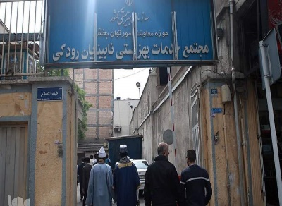
باز هم سخن از مرکز فرهنگی نابینایان (رودکی) است که قریب به یک دهه است موضوع بحث بوده و مشکلاتش همچنان لاینحل باقی مانده است. همانگونه که مستحضرید، ما هر یک به گونه‌ای از روشنی‌خانه این نهاد منحصر‌به‌فرد بیرون آمده‌ایم؛ خانه‌ای که هم‌اکنون پایه‌هایش سست و ستون‌هایش لرزان است و گر به خود نیاییم و نجنبیم بر سر همگی ما آوار می‌شود و حاصل نیم قرن تلاش فرهنگی به باد فنا خواهد رفت.
در سال ۹۴ که رودکی از سوی مرکز نیکوکاری ریحانه به بهزیستی بازگردانده شد، طرح‌های مختلفی از سوی انجمن‌های نابینایی مبنی بر دولتی ماندن یا خصوصی شدن آن روی میز سازمان بهزیستی قرار گرفت که به دلایل گوناگون، هیچ‌یک نتیجه‌ای در بر نداشت. در آذرماه ۱۴۰۰ ما به اتفاق گروهی از دوستان نابینا بر آن شدیم تا موضوع رودکی را پیگیرانه دنبال کنیم؛ پس، نامه‌ای مبنی بر احیای تشکیلات استخدامی رودکی، قرار گرفتن منابع مطالعاتی آن بر روی سایت و همچنین برگزاری کلاس‌های آموزشی و توانبخشی را تنظیم و جهت جلب حمایت و پشتیبانی دلسوزان و فرهیختگان آسیب‌دیدگان بینایی بر روی سایت کارزار بارگذاری نمودیم که شوربختانه حمایت چندانی از این نامه به عمل نیامد؛ یعنی «خود غلط بود آنچه می‌پنداشتیم». به هر تقدیر، درخواست مزبور را برای ریاست سازمان بهزیستی نیز ارسال نمودیم و وقت ملاقات خواستیم که متأسفانه ما را نپذیرفتند و پس از کش و قوس‌های فراوان که با رؤسای دفاتر این حضرات داشتیم، مطالبات ما مبنای جلسه‌ای قرار گرفت که با آقای رامین رضایی، از مدیران توانبخشی، برگزار شد که نتایج عملی و ملموسی در پی نداشت. لذا مکتوب مفصل دیگری مبنی بر درخواست احیای تشکیلات مرکز رودکی تهیه و برای ریاست سازمان بهزیستی، دفتر ریاست جمهوری، سازمان امور استخدامی و اداری و کمیسیون اصل ۹۰ مجلس ارسال نمودیم و پس از تماس‌های متعدد و پیگیری‌ها و دوندگی‌های فراوان، پس از نُه ماه، در جلسۀ هم‌اندیشی که به ابتکار مدیر مرکز رودکی در هشت اسفند ۱۴۰۱ تشکیل شد، اعلام گردید که به تازگی سازمان بهزیستی با احیای تشکیلات رودکی موافقت نموده و در باب این موضوع در حال مکاتبه با سازمان برنامه و بودجه است. همچنین کلاس‌های آموزشی نیز من‌بعد در مرکز برگزار می‌شود.
ملاحظه می‌فرمایید که هنوز هیچ چیز مشخص نیست و پس از این مدت طولانی تازه بهزیستی موافقتش را اعلام نموده است و همچنان در ابهام به سر می‌بریم و کما فی‌السابق، تشکیلات اداری و استخدامی و تخصیص بودجه برای رودکی در حال بلاتکلیفی است و این نهاد ملی در حال احتضار به سر می‌برد. لذا اینجانب از همه دغدغه‌مندان فرهنگی معلولان بینایی که دل در گرو کتاب و کتابخوانی دارند و همچنین پرسنل مرکز که در سال‌های اخیر با همۀ کمبود‌ها و موانع پیش‌آمده با کار و فعالیت مضاعف خود موجودیت مرکز را حفظ نمودند که جای قدرشناسی نیز دارد، مصرانه می‌خواهم تا دست در دست یکدیگر دهیم، بر پایه نامه سرگشاده‌ای که در پی می‌آید، احیای ردیف استخدامی و تخصیص بودجه برای مرکز رودکی را در دستور کار و مطالبات قانونمندانه خویش قرار دهیم تا مرکز رودکی از بلاتکلیفی رهایی یابد. برای هماهنگی بیشتر در این باب، با دفتر نسل مانا تماس حاصل فرمایید.

بسمه تعالی
حضور ارجمند جناب آقای دکتر لطیفی، ریاست محترم سازمان امور اداری و استخدامی و معاونت رئیس جمهور
با سلام
احتراماً به استحضار می‌رساند قریب نیم قرن است که مجتمع خدمات بهزیستی نابینایان رودکی از مهمترین مراکز تولید کتب گویا و بریل برای افراد نابینا بوده و در ارتقای حیات علمی-فرهنگی این قشر نقش بسیار مؤثر و بسزایی داشته است؛ اما متأسفانه چند سالیست که فعالیت مرکز بسیار کمرنگ شده، کارمندان آن که بالغ بر شصت نفر بودند به کمتر از یک‌سوم تقلیل و در نتیجه تولید کتب به شکل چشمگیری کاهش یافته و مرکز در حال بلاتکلیفی به سر می‌برد.
لذا جهت روشن شدن هرچه بیشتر این امر، تاریخچه برون‌سپاری و بازگشت ناقص مرکز رودکی به دامان دولت را ذیلاً ذکر می‌نماییم:
در سال 87 در اثر تصمیمات غیر‌کارشناسی برخی از مدیران بهزیستی، مرکز فرهنگی مادرتخصصی و منحصر‌به‌فرد رودکی بی آنکه در لیست هیئت واگذاری خصوصی‌سازی قرار گیرد، بدون طی تشریفات قانون مناقصه به بخش خصوصی یعنی مؤسسه نیکوکاری ریحانه که هیچ دانش و تخصصی در تولید کتب برای نابینایان نداشته واگذار گردید.
در اوایل دهه نود که بهزیستی پست‌های پرسنلی خود را بازتعریف می‌نمود، رودکی را در چارت جدید خود حذف کرد و با این کار این مرکز عملاً همۀ پست‌های خود را از دست داده و در حال حاضر پرسنل موجود همگی با پست‌های ستاره‌دار مشغول کارند و این موضوع باعث شد تا در پایان سال 94 که مؤسسه ریحانه، رودکی را به بهزیستی بازگرداند، سازمان بهزیستی نتوانست برای رودکی بودجه و نیروی پرسنلی اختصاص دهد؛ زیرا امکان گنجاندن هزینه‌های رودکی در بودجۀ رسمی بهزیستی وجود ندارد و در‌نتیجه مرکز در حال بلاتکلیفی به سر می‌برد.
برخی همچنان بر این باورند که مرکز رودکی باید برون‌سپاری شود؛ لکن ما عمیقاً معتقدیم که ضمن ضرورت بهره‌برداری از حداکثر ظرفیت‌های مشارکت‌های مردمی و خیرین، این مرکز به دلایل زیر باید زیر نظر مستقیم دولت اداره شود:
1- از‌آنجا‌که مجتمع فرهنگی رودکی یک نهاد مادرتخصصی و در حد و مرتبه کتابخانه ملی برای نابینایان است، ضروریست مدیریت راهبردی آن نیز همچون کتابخانه ملی در خیابان میرداماد زیر نظر مستقیم دولت صورت پذیرد تا از لطمات فرهنگی به جامعه هدف جلوگیری به عمل آید؛ زیرا نشر فرهنگ آن هم در بعد وسیع آن از وظایف حاکمیتی‌ست که مقامات بالای نظام نیز به آن تأکید فرموده‌اند.
اگر کتابخانه ملی به دلیل وجود مکتوبات نفیس و ارزنده در آن نباید خصوصی شود که قطعاً چنین است، کتاب‌های به خط بریل که از حساسیت و ظرافت خاصی برخوردار است، شامل همین حکم می‌گردد.
2- در بسیاری از نقاط جهان مراکز تولید کتب بریل برای افراد نابینا دولتی‌ست و از کمک‌های بخش خصوصی نیز منتفع می‌گردند. مانند کتابخانه‌های کنگره آمریکا و RNID در انگلستان.
3- تجربه نشان داده است که اداره مرکز رودکی توسط بخش خصوصی به دلیل نداشتن نفع مادی و مقرون‌به‌صرفه نبودن به لحاظ اقتصادی، نتایج مثبتی نداشته است؛ زیرا افراد نابینا که عمدتاً از دهک‌های پایین جامعه هستند، به هیچ وجه قادر به خرید محصولات فرهنگی تولیدی مرکز نخواهند بود و کمک‌های افراد خیر نیز ثبات و دوام نخواهد داشت.
لذا استدعا دارد اقدامات مقتضی را مبذول فرموده تا چارت سازمانی مرکز احیا و ردیف بودجه مختص به آن در سازمان امور استخدامی لحاظ گردیده تا مرکز از این بلاتکلیفی درآمده و زیر نظر ستاد مرکزی سازمان بهزیستی کشور بر کار خود ادامه دهد.
ضمناً به منظور ادای توضیحات کامل‌تر، خواهان ملاقاتی حضوری می‌باشیم.
لازم به ذکرست که مراتب فوق بارها به عرض مقامات سازمان بهزیستی رسانده شده که آخرین بار در نامه شماره 800-1400-15-11-91 به تاریخ 13/10/1400 بوده است.
با سپاس بسیار و امیدوار به عمل.

قدر زر زرگر شناسد
شنیدیم بیل گیتس و دوستانش یک چیزی اختراع کرده‌اند به نام هوش مصنوعی که بسیار به آدم‌ها در همه‌جا کمک می‌کند؛ ازجمله مسائل مربوط به نابینایان. راستش کلی از این موضوع ناراحت شدیم و حالمان گرفته شد؛ آخر تا کجا می‌خواهند قدر ما را ندانند. ما با این هوش سرشار طبیعی، کنار گذاشته شده‌ایم و تلاش‌های شبانه‌روزی‌مان نادیده گرفته شده؛ آن وقت می‌خواهند هوش مصنوعی برایشان کاری بکند. مگر گل مصنوعی چه دردی از ما دوا کرد که حالا هوشش بتواند کاری بکند! کاش کمی بی‌وجدان بودیم و این جامعه معلولیت را فقط یک روز به حال خودش رها می‌کردیم تا بدانند هوش طبیعی موشکاف چقدر با هوش مصنوعی بیل گیتس فرق دارد.
باری، از ‌آنجا ‌که ما بسیار انسان رقیق‌القلبی هستیم و دلمان نمی‌آید فرزندانمان را به حال خودشان رها کنیم، گفتیم برویم یک سری به این هوش مصنوعی بزنیم ببینیم چه اطلاعاتی دارد تا اگر چیزی کم و کسری دارد، کمکش کنیم راه را اشتباه نرود. این شد که رفتیم و با جناب هوش مصنوعی گفت‌و‌گویی مفصل کردیم:
ما: آقا میگن شما خیلی چیزا حالیته. میشه بفرمایی الآن مشکلات این نابیناهای بدبخت رو چطور میشه حل کرد؟
هوش: اولاً، سلام یادت ندادن؟ ثانیاً، درست حرف بزن. تو خودتو کنشگر معلولان میدونی. این چه طرز حرف زدنه؟ ثالثاً، نابیناها که بدبخت نیستن؛ خیلی هم خوشبختن. خونه که مفتکی گرفتن، تحصیلشون که رایگانه، بلیط هواپیما و قطارم که نصف قیمته، معابر شهری هم براشون مناسب‌سازی شده، تازه فیلم‌های تلویزیون و سینما هم براشون توصیف داره، کلی بازیگر و سلبریتی و اینا هم که پیگیر احقاق حقوق‌شون هستن، به اندازه حداقل دست‌مزدم که دارن مستمری میگیرن؛ خداوکیلی دیگه چی میخواید؟
ما در کمال تعجب: اینا رو از کجا میدونی تو؟ نکنه کارمند اداره فخیمه هستی؟
هوش: اداره فخیمه چه ربطی به نابینایان داره استاد! اون که کارش چیز دیگه‌ایه. اینارم من از تو اینترنت درآوردم. چه قانون توپی دارید برای معلول‌ها! آدم دلش می‌خواد معلول بشه بیاد تو کشور شما زندگی کنه. فقط خیلی گیج شدم؛ نمیدونم چرا تو سایت‌های بی‌ربط راجع به شماها می‌نویسن. البته اینو تو همۀ سایتای ایرانی می‌بینم هان. مثلاً دیروز رفتم راجع به کیفیت یه سری کالا از سایت سازمان استاندارد اطلاعات جمع کنم، دیدم تو سایت‌شون درباره خودفروختگی عربستان چیزمیز نوشتن! البته فکر کنم سایتشون هک شده بود؛ چون دو دقیقه بعد اونو برداشتن و کلی ازش تعریف کردن.
ما: نه هوشی جان. همین‌طوریه. اطلاعات ما رو هم بهتره از سایت سازمان فخیمه و انجمن‌های نابینایان جست‌وجو کنی.
هوش: موشکاف، جان اموا‌تت ما رو به سخره نگیر. مگه این سازمان فخیمه شرکت برگزاری ضیافت نیست؟ تا جایی که من میبینم، بالا تا پایین سایتشون راجع به برگزاری فلان ضیافت با کیفیت عالی در فلان‌جا نوشته. البته مثل اینکه یه شاخه اقتصادی هم داره که کارش مهار تورمه. فکر کنم فعالیت سیاسی هم داره. عه عه عه، صبر کن ببینم؛ ظاهراً شاخه مذهبی و نظامی هم داره. یا خدا! تو اینم راجع به عربستان نوشته! این دیگه چیه؟ داستان این عربستان چیه!
ما: می‌گفتن تو خیلی باهوشی و میری ته همه چیزو درمیاری. اینطوری باهوشی؟! فخیمه رو ولش کن؛ برو سراغ انجمن‌ها. احتمالاً اونجا اطلاعات بهتری می‌تونی دربیاری.
هوش: والا این انجمن‌هاتونم دست‌کمی از اون فخیمه ندارن. یه عده‌شون نوشتن کار سیاسی مذهبی نمی‌کنیم؛ بالا تا پایین سایتشون سیاسی مذهبیه؛ اون یکی گفته ما ماهیگیری یاد میدیم؛ تنها کاری که کرده توزیع سبد غذایی بوده! ماشالا دو تا شبکه هم دارید یکی از یکی تعطیل‌تر. هیچ انجمنی هم انتخابات درست‌درمون برگزار نکرده. انگار دموکراسی تو کشور شما فقط رو کاغذ قشنگ نوشته میشه. همه‌شونم سازمان فخیمه و اون ‌یکی انجمن‌ها رو فحش میدن و خودشونو منجی عالم بشریت میدونن. ماشالا شفافیت مالی‌شونم که مثل بِتُن‌آرمست. ما که سر در نیاوردیم!
ما: نه؛ خوشمان آمد. انگار یه چیزایی بلدی. اونا رو ولش کن. برو سراغ خود نابینایان. این روزا دیگه ماشالا هر نابینایی برای خودش یلی شده و یه صفحه مجازی زده و داره کار فرهنگی می‌کنه. ببین از اون تو چی میتونی دربیاری.
هوش: بذار یه چرخی بزنم ببینم چی میتونم پیدا کنم. یا ابوالهول! اینا چرا این‌طوری هستن! چرا هیچ نابینایی خودشو نابینا نمی‌دونه! خیلی جالبه. نابینایان هم سازمان فخیمه رو فحش میدن، هم انجمن‌ها رو و هم سایر نابیناها رو! چرا همه دارن بقیه رو متهم به مشکلات روانی اجتماعی سیاسی فرهنگی هنری مذهبی اخلاقی میکنن. خدا بخواد یه استاندارد واحد هم که ندارید. یکی میگه خط بریل خوبه، اون یکی میگه خط بریل رو بریزید سطل آشغال؛ یکی میگه مناسب‌سازی باید اینطوری باشه، اون یکی میگه نه اون غلطه باید اینطوری که من میگم باشه. اوه اینجا رو! یکی رفته یه نامه نوشته و از پانصد نفر امضا جمع کرده که اگه دولت فلان دستگاه رو برای ما نابینایان نخره همه‌مون بدبخت می‌شیم؛ یکی دیگه رفته از همون پانصد نفر امضا گرفته که اگه اون دستگاه رو بخرید ما خودمونو آتیش می‌زنیم. وای اینجا رو ببین! یکی گفته اگه خزانه رو واگذار کنید به بخش خصوصی، به جامعه نابینایان خیانت کردید، بعد خودش رفته درخواست داده خزانه رو به خودش بدن. به خدا دارم منفجر میشم از این همه اطلاعات ضد و نقیض. مگه خزانه مال بانک مرکزی نیست! چطور میشه واگذارش کنی به بخش خصوصی!
ما: والا چه عرض کنیم. اگرچه از فخیمه و انجمن‌ها چیزی درنمیاد؛ ولی حُسنش اینه که مردم ما رو خیلی قبول دارن.
هوش: بذار یه چرخی بزنم ببینم راست میگی یا باز داری حرف مفت میزنی! به به، چه گل و بلبل. بابا شما خیلی کارتون درسته هان. چه چیزایی بلدید. چقدر ملت روتون حساب می‌کنن هان! چقدر حلوا حلواتون کردن. فقط نمی‌فهمم اینقدر قبولتون دارن، چرا کار بهتون نمیدن! ای بابا! زنم که بهتون نمیدن! خب ظاهراً تو هیچ جا هم راه‌تون نمیدن. تو هیچ برنامه‌ای هم دخالت‌تون نمیدن. تو مجلس هم که حق ندارید برید. یعنی چی؟ اینا چی‌ان؟ من نمی‌فهمم. خداوکیلی همه اینا تو یه کشور هستش یا دو تا کشور مجزاست؟
ما مسرور و شادمان: آره دیگه هوشی جان. کار تو این وضعیت الکی نیست که. هزار‌و‌یک تا بالا و پایین داره. ما موهامونو تو آسیاب سفید نکردیم. خون دلها خورده‌ایم برای اینکه کار به اینجا برسه. کم الکیه مگه! فکر کردی با چهار تا جست‌و‌جو میشه کاری کرد؟ نه داداش، گاو نر می‌خواهد و مرد کهن. اگه من نباشم که جامعه نابینایی تو ایران به قهقرا رفته.
هوش: خداوکیلی تو یکی حرف نزن که نامه اعمالتو کامل دارم. جز حرف مفت زدن کار دیگه‌ای هم کردی؟ البته قبول دارم گاو نر هستی ولی دیگه ندیده بودیم کسی به گاو بودنش افتخار کنه! تو نه‌تنها گاو تشریف داری؛ بلکه ... هم هستی.
ما: خیلی خب حالا، مودب باش. کم کولی بازی دربیار. فعلاً بیا با هم دوست باشیم ببینیم چطور می‌تونیم به این نابیناهای بدبخت کمک کنیم.
هوش: بابا رو که رو نیست؛ سنگ پای قزوینه! راستی موشکاف جان یه سؤال. مگه قزوین پا داره؟

ارادتمند: موشکاف

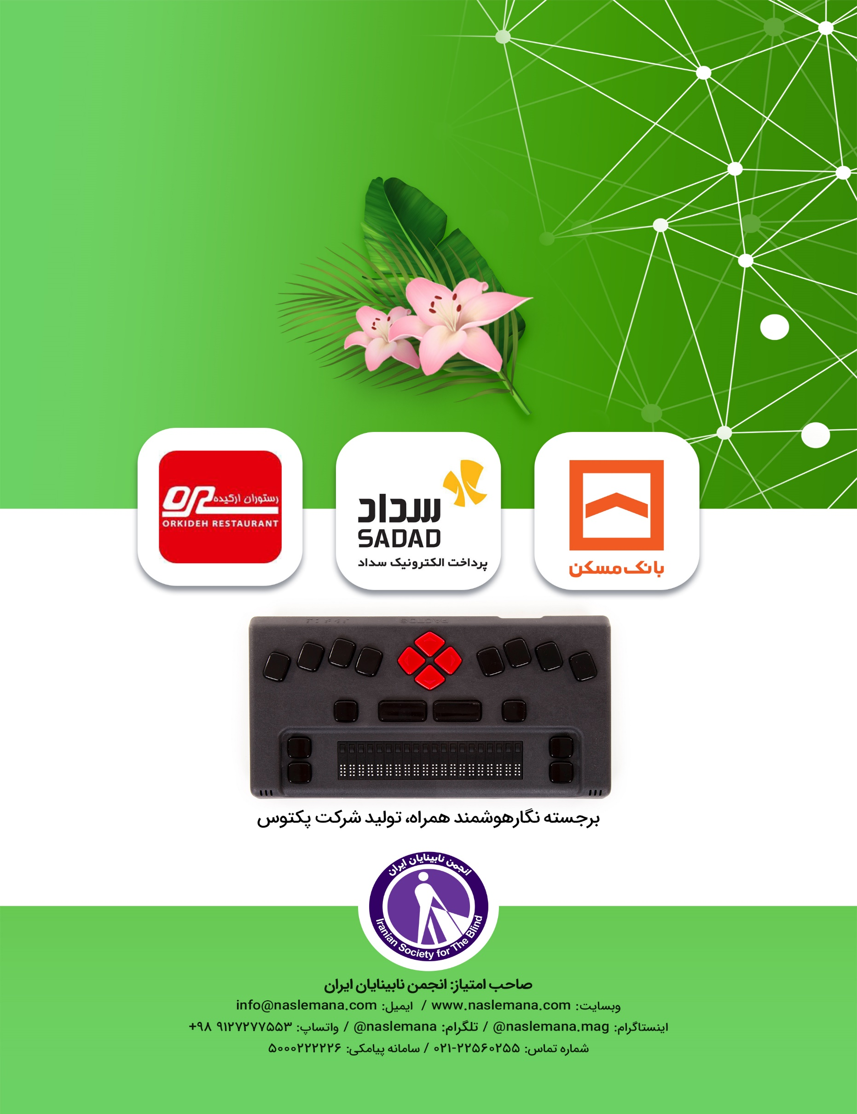

. OKO
. Blindabilities
. Sam Seavey
. Microsoft Powertoys
. Crosshair pointer
. FSCast
. Donovan Tildesley.
. Virgin Cruise
. The working blind series
. Blind Life
. Sam Seavey
. Non-governmental organization)
. Retinitis Pigmentosa

